

**Título**

**Reconocimiento óptico de caracteres para la extracción de texto en imágenes de redes sociales.**

**Autores:**

Fabian Alejandro Reyes Motero

[faboale020323@gmail.com](mailto:faboale020323@gmail.com)

[freyes@ceis.cujae.edu.cu](mailto:freyes@ceis.cujae.edu.cu)

**Tutores:**

Dra. Raisa Socorro Llanes

[raisa@ceis.edu.cu](mailto:raisa@ceis.edu.cu)Ing. Fermín Rivas Sotomayor

[frivas@ceis.cujae.edu.cu](mailto:frivas@ceis.cujae.edu.cu)

La Habana, Cuba

Enero, 2025

**Resumen**

Este trabajo aborda el desarrollo de un software diseñado para extraer texto de imágenes provenientes de redes sociales utilizadas por estudiantes universitarios, con el objetivo de identificar tendencias mediante el uso de técnicas de inteligencia artificial. En particular, se implementan algoritmos de reconocimiento óptico de caracteres (OCR) para procesar y analizar dichas imágenes. El estudio presenta varias herramientas empleadas para abordar estos problemas, destacando sus características y beneficios. Además, se incluyen conceptos claves relacionados con el procesamiento de imágenes, la identificación de tendencias, y un análisis de la influencia de las redes sociales en las formas de pensamiento de las personas. Planteándose como propuesta de solución una herramienta ajena a los softwares y métodos que requieren de licencia para su uso.

**Palabras clave**

Reconocimiento Óptico de Caracteres (OCR), procesamiento de imágenes, redes sociales, inteligencia artificial, tendencias, contenido digital, influencia social.

**Abstract**

This work addresses the development of software designed to extract text from images originating from social media platforms used by university students, with the aim of identifying trends through the use of artificial intelligence techniques. Specifically, optical character recognition (OCR) algorithms are implemented to process and analyze these images. The study presents various tools employed to address these challenges, highlighting their features and benefits. Additionally, it includes key concepts related to image processing, trend identification, and an analysis of the influence of social media on people's ways of thinking. A proposed solution is presented as a tool independent of software and methods that require licensing for their use.

**Keywords**

Optical Character Recognition (OCR), image processing, social media, artificial intelligence, trends, digital content, social influence.

Índice

Introducción. 1

1. Capítulo 1: Marco Teórico. 4

1.1. Introducción. 4

1.2. Redes Sociales y su impacto en la Sociedad. 5

1.2.1. El Papel del Contenido Visual (CV) en las Redes Sociales. 6

1.2.2. Identificación de Tendencias en Redes Sociales como Indicadores de Intereses Colectivos. 7

1.3. Procesamiento de datos multimedia: descripción general de las técnicas claves. 7

1.3.1. Procesamiento de Lenguaje Natural. 8

1.3.2. Procesamiento de Imágenes y Reconocimiento Óptico de Caracteres. 8

1.4. Reconocimiento Óptico de Caracteres. 9

1.4.1. Historia y Evolución del OCR. 9

1.4.2. Principios de Funcionamiento. 10

1.5. Aplicación en Cuba. 11

1.5.1. Sistema Arkheia. 11

1.5.2. Pyxel. 11

1.5.3. Reconocimiento de Matrículas de Vehículos. 12

1.5.4. Otros Proyectos. 12

1.6. Conclusión Parcial. 13

2. Capítulo 2: Solución Propuesta. 14

2.1. Introducción. 14

2.2. Modelo de Dominio. 14

2.3. Reglas del Negocio. 15

2.4. Requisitos Funcionales. 15

2.5. Requisitos no Funcionales. 16

2.6. Actores del Sistema. 17

2.7. Paquetes y sus relaciones. 17

2.8. Diagrama de caso de uso del sistema. 18

2.8.1. Descripción de los principales casos de uso. 19

2.9. Descripción del estilo arquitectónico. 22

2.9.1. Patrones Utilizados. 22

2.10. Patrones de Diseño. 26

2.10.1. Patrón Experto 26

2.10.2. Patrón Template Method 26

2.11. Diagrama de Secuencia de los Casos de Uso. 27

2.12. Diagrama de Despliegue 27

2.12.1. Descripción de los Nodos 28

3. Capítulo 3: Validación 30

3.1. Introducción 30

3.2. Pruebas de Caja Blanca 30

3.2.1. Cobertura de sentencias 30

3.2.2. Cobertura de decisiones 30

3.2.3. Cobertura de caminos 31

3.2.4. Informe de Cobertura 31

3.3. Conclusión Parcial 31

4. Conclusiones 32

5. Bibliografía 33

Índice de Figuras

Figura 1 Análisis del uso de las redes sociales en adultos mayores de 18 años 6

Figura 2 Representación del Modelo de Dominio 14

Figura 3 representación de los paquetes en que se encuentra particionado el sistema. 18

Figura 4 Diagrama de caso de uso. 19

Figura 5 Representación del patrón MVT generalizado. 22

Figura 6 Ejemplo basado en el sistema del patrón MVT. 23

Figura 7 Representación del patrón N-Capas. 23

Figura 8 Representación del patrón Cliente-Servidor en el sistema. 24

Figura 9 Representación del patrón Basado en Componentes. 24

Figura 10 Ejemplo del Patrón Basado en Componentes en el sistema. 25

Figura 11 Representación del Patrón Filtro de Tuberías en la autenticación del usuario. 25

Figura 13 Patrón Experto en el sistema 26

Figura 14 Patrón Templated Method 26

Figura 15 Muestra la implementación del Patrón Templated Method en el sistema 27

Figura 16 Diagrama de secuencia del caso de extracción de imágenes 27

Figura 17 Diagrama de Despliegue del Sistema 28

Figura 18 Cobertura de sentencias 30

Figura 19 Cobertura de decisiones 31

Figura 20 Reporte con coverage 31

Índice de Tablas

Tabla 1 Actores del sistema 17

Tabla 2 Descripción de casos de uso principales 20

Tabla 3 Descripción de casos de uso secundarios 22

# Introducción.

Las redes sociales (RS) son plataformas digitales que permiten a individuos interactuar, compartir información y comunicarse a través de Internet [1]. Estas, propician la formación de grupos y comunidades entre personas que poseen intereses comunes, permitiendo a los usuarios crear, cargar y distribuir contenido en diversos formatos, como texto, audios, imágenes y videos, facilitando la interacción social digital a escala global [2].

Las RS comenzaron a tomar mayor fuerza sobre el año 2000, en donde sitios como MySpace y LinkedIn ofrecían a los usuarios la posibilidad de conectarse con amigos y construir redes en torno a intereses comunes [3]. Poco después, con la llegada de la Web 2.0, se aumentaron las posibilidades de interacción y la facilidad de uso de las redes, lo que propició que la visibilidad del contenido compartido en estas creciese exponencialmente, provocando que aquel de mayor alcance se denomine tendencia [4].

Como ejemplo que trasciende, en el 2009 sucedió el amerizaje del vuelo 1549 de US Airways en el río Hudson y el acontecimiento fue seguido en tiempo real por los medios noticiosos mediante la plataforma Twitter, dado que se viralizó entre los usuarios permitiendo a las autoridades abarcar un panorama completo de lo sucedido [5].Desde ese momento las interacciones en estas plataformas tienen mayor valor, ya que permiten identificar las preocupaciones, intereses y valores predominantes en distintos grupos sociales sobre disímiles temas, con lo cual se pueden medir las tendencias sociales y la opinión pública [6]. Dada la importancia de la información que se maneja en RS, cada vez se hace más oportuno su procesamiento, para ello se han desarrollado diversas técnicas que permiten la extracción y el análisis en tiempo real de su contenido. ​Estos datos son fundamentales para la identificación de tendencias sociales, con lo cual se modelan hábitos de consumo, siendo explotados por medios de comunicación y campañas políticas [7].

Debido a la variedad y complejidad de la información, se han implementado diferentes tecnologías que buscan hacer análisis de datos: el Procesamiento de Lenguaje Natural (PLN), se hace extracción de la información relevante facilitando el análisis del sentimiento; el Reconocimiento de Voz (SP) facilita la transcripción de diálogos, permitiendo extraer métricas adicionales, como el tono de voz para comprender mejor el contexto emocional de los mensajes y por último, el Procesamiento de Imágenes (IP), que se emplea para obtener descripciones detalladas de las mismas y para la extracción de información relevante, incluyendo texto y símbolos [8], [9].

En la actualidad, la generación de contenido tiene como tendencia usar imágenes y videos cortos [10],por lo que el procesamiento de dicha información se hace costoso a nivel de recursos computacionales. Como estrategia se pueden hacer comparaciones imagen por imagen para encontrar patrones de reconocimiento sobre determinadas características e incluso usar técnicas avanzadas como el Reconocimiento Óptico de Caracteres (OCR), que permite extraer texto de las mismas [11].

En el artículo de 2007 “*An Overview of the Tesseract OCR Engine*” de Ray Smith, se evidencia cómo la herramienta *Tesseract* llegó a ser de las más innovadoras en el campo del OCR para la extracción de textos en imágenes, dado que seguía una secuencia en la que utilizaba técnicas como: la búsqueda de líneas, el reconocimiento de palabras, la clasificación de caracteres estáticos-adaptativos y el análisis lingüístico. A día de hoy se encuentra por detrás de los principales motores comerciales en cuanto a precisión [12]. Entre los ejemplos de los que dominan este campo investigativo en la actualidad están *ABBYY FineReader* [1] , *Google Cloud Vision API*, *Microsoft Azure Computer Vision*, entre otras, la dificultad con estos es que requieren de licencias comerciales para su uso [13].

Por otro lado, en Cuba, se han llevan a cabo investigaciones en este ámbito para la solución de problemas de la sociedad, principalmente para la digitalización de documentos como el sistema Arkheia que se encuentra desplegado en la Oficina de Asuntos Históricos del Consejo de Estado. Otro ejemplo son las investigaciones realizadas por el CENATAV en la extracción de caracteres presentes en matrículas de carros, tomados desde una cámara de vigilancia. A su vez el Centro de Información para la Prensa cuenta con el software Pyxel, desarrollado por la Universidad de Ciencias Informáticas, dicho sistema incorpora algoritmos propios de detección y localización de texto en imágenes para una mejor gestión de la información extraída en los sistemas de prensas [14], [15], [16].

La Universidad Tecnológica de La Habana José Antonio Echeverría, Cujae, no se queda atrás en la intención de explotar las ventajas del OCR desde sus distintos departamentos para la extracción de información relevante a través de imágenes. Tal es el caso del Observatorio Social Universitario de dicho centro, el cual plantea como problemática a resolver: la identificación de tendencias mediante el texto comprendido en el contenido visual compartido por estudiantes de la comunidad universitaria, permitiendo así, conocer las inquietudes e intereses de los mismos. Este proceso, actualmente se realiza de forma manual y consta de dos pasos principales:

1. La detección y extracción del texto que se encuentra en una imagen determinada.
2. El procesamiento del texto extraído de un conjunto de imágenes para identificar las tendencias de dicho conjunto.

Esta investigación solo se centrará en abordar el primer paso, planteándose como objetivo general la automatización de este, a través de la creación de un sistema con tecnología OCR para la extracción de texto en imágenes.

Para alcanzar el objetivo general se trazaron los siguientes **objetivos específicos** y sus **tareas** correspondientes:

1. Revisar el estado del arte en tecnologías de Reconocimiento Óptico de Caracteres (OCR) en imágenes.
   1. Investigar las tecnologías OCR más populares y efectivas, evaluando su precisión y velocidad en distintos contextos.
   2. Identificar y probar diferentes modelos de OCR en conjuntos de datos representativos de redes sociales.
   3. Analizar el rendimiento de los modelos en términos de precisión y capacidad para manejar ruido o distorsiones en las imágenes.
   4. Comparar los resultados obtenidos para determinar el mejor modelo de extracción de texto en el contexto de este proyecto.
2. Diseñar e implementar un software que integre técnicas OCR para la extracción de texto en imágenes.
3. Definir las etapas del software, incluyendo preprocesamiento de imágenes y extracción de texto.
4. Desarrollar e integrar módulos que realicen cada una de estas etapas, garantizando una comunicación entre ellas.
5. Evaluar el rendimiento del software para grandes volúmenes de datos.
6. Desplegar como servicio:
   * Desplegar en un entorno virtual las tecnologías escogidas.
   * Implementar Interfaz de Programación de Aplicaciones (API) para interactuar con la herramienta.
7. Validar los resultados obtenidos.
8. Comparar la efectividad del software desarrollado con las estadísticas documentadas de otros ya existentes.
9. Realizar pruebas para validar la relevancia y exactitud de los textos detectados.
10. Documentar los hallazgos y realizar ajustes en el software según la retroalimentación recibida.

# Capítulo 1: Marco Teórico.

## Introducción.

Este marco teórico se estructura en torno a conceptos claves que fundamentan y contextualizan la investigación, desde el impacto social de las redes digitales hasta las tecnologías avanzadas para procesar contenido visual. Haciendo especial énfasis en las técnicas y herramientas OCR, con el objetivo de, a través de una evaluación de las mismas, elegir la idónea para el desarrollo del software objetivo.

## Redes Sociales y su impacto en la Sociedad.

Las redes sociales son plataformas digitales que permiten a los usuarios crear, compartir e intercambiar contenido, así como interactuar entre sí. Estas plataformas han transformado el modo en que las personas se comunican, se informan y se relacionan, jugando un papel crucial en la vida social contemporánea [17].

Han emergido como plataformas fundamentales en la comunicación moderna, transformando las interacciones humanas y la difusión de información [29]. Este fenómeno se encuentra estrechamente ligado al surgimiento de la Web 2.0, que marcó un cambio paradigmático en los métodos de interacción de los usuarios a través de internet, lo cual significó la evolución de ser un espacio estático a un entorno dinámico, donde los usuarios se convierten en productores activos de contenido. Dicho avance permitió el desarrollo y auge de plataformas como Facebook, Twitter, Instagram y TikTok, generando un nuevo espacio digital donde se reconfiguran las dinámicas sociales y se influye en la formación de la opinión pública [18].

Por otro lado, se han convertido en un medio de comunicación (MC) indispensable, presentándose como ejemplo la denominada Primavera Árabe, ocurrida a principio de la década del 2010, y que consistió en una serie de levantamientos en varios países del Medio Oriente y el norte de África, como Egipto, Túnez, y Siria, tras la autoinmolación de Mohamed Bouazizi en Túnez, que simbolizaba el descontento generalizado hacia los regímenes autoritarios. En este acontecimiento plataformas como Facebook, Twitter y YouTube jugaron un papel crucial para organizar protestas, compartir información y movilizar a las comunidades, siendo muestra de esto, la página de Facebook "*We Are All Khaled Said*", que ayudó a convocar a manifestantes al epicentro de las protestas en la Plaza Tahrir. Evidenciando así el potencial de las RS no solo para democratizar la difusión de información, sino también para responder de manera ágil ante eventos de interés público.

En la Figura 1 se puede observar un análisis de los valores de algunas de las plataformas sociales existentes en cuanto al consumo de las mismas por adultos mayores de 18 años estableciéndose claramente en la cima aquellas que poseen el contenido visual como herramienta principal [19] .

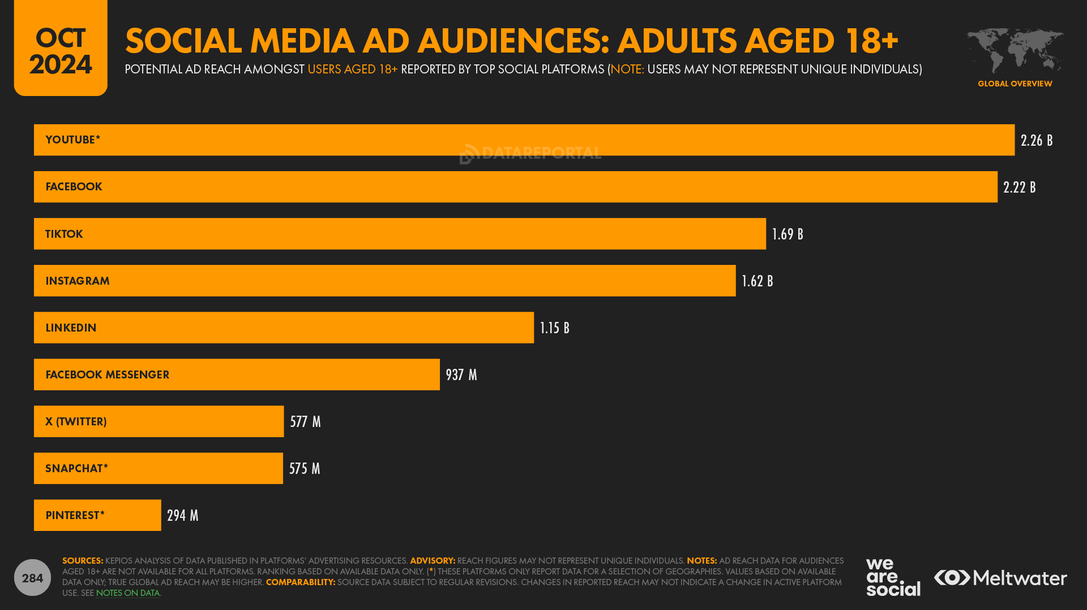

Figura 1 Análisis del uso de las redes sociales en adultos mayores de 18 años

El constante flujo de datos de estos medios, ha traído consigo que se desarrollen métodos para el análisis y procesamiento de los mismos, esto puede perseguir distintos objetivos, desde la extracción de estadísticas que sirven para campañas electorales, hasta la identificación de las tendencias de la sociedad, información que pueden usar posteriormente empresas de marketing, etc [20].

## El Papel del Contenido Visual (CV) en las Redes Sociales.

El contenido compartido en las RS se puede calificar en textual, auditivo y visual [21], adquiriendo este último gran relevancia debido al aumento de su generación en busca de aprovechar las reacciones cognitivas que provoca en los usuarios, estas reacciones se deben a que es más atractivo, por lo que llama la atención rápidamente, brinda una mayor comprensión de la información y facilita al usuario el establecimiento de conexiones emocionales [22] [23] [24]. Investigaciones demuestran que los detalles de una imagen pueden influir directamente en el estado de ánimo de una persona, así como hacerla sentir identificada con ese tipo de CV [25], de este modo cuando un gran grupo de usuarios de las redes sociales, se encuentra atraído a un contenido visual determinado, se dice que es tendencia en ese grupo [26] [27].

## Identificación de Tendencias en Redes Sociales como Indicadores de Intereses Colectivos.

Estas redes son un espacio popular para la manifestación de opiniones y preocupaciones colectivas, ofreciendo una ventana única para observar las tendencias emergentes. Este fenómeno ha redefinido la formación de la opinión pública, permitiendo un intercambio rápido de información sobre eventos actuales y transformaciones sociales, además de influir en el comportamiento y decisiones grupales [24]. Por ello, el análisis del contenido que emerge en estos entornos ofrece valiosos datos sobre los intereses y valores predominantes en diferentes comunidades.

El aumento del consumo de material visual resalta la necesidad de herramientas avanzadas para procesar y analizar los archivos multimedia de manera efectiva. En consecuencia, el procesamiento de imágenes (IP) y videos se convierte en una tarea esencial para extraer información relevante y detectar patrones que reflejan las tendencias socioculturales.

## Procesamiento de datos multimedia: descripción general de las técnicas claves.

El crecimiento exponencial anteriormente mencionado demanda métodos avanzados para su análisis e interpretación. Este apartado describe las técnicas esenciales utilizadas en el procesamiento de dichos datos, con énfasis en el Procesamiento de Lenguaje Natural (Natural Language Processing, NLP) y el Procesamiento de Imágenes, incluyendo el Reconocimiento Óptico de Caracteres (Optical Character Recognition, OCR). Estas metodologías permiten extraer información significativa de múltiples fuentes, contribuyendo a una comprensión más amplia y precisa del contenido.

## Procesamiento de Lenguaje Natural.

El PLN es una disciplina que busca dotar a los sistemas computacionales de la capacidad de comprender, interpretar y generar lenguaje humano [28]. Este campo es crucial para analizar los componentes textuales de los datos multimedia y se emplea en diversas tareas, tales como:

* Análisis de Sentimientos: Determina el tono emocional presente en un texto, proporcionando información valiosa sobre opiniones públicas y actitudes colectivas.
* Extracción de Información: Identifica entidades clave, relaciones y eventos a partir de texto no estructurado, facilitando la categorización y el resumen del contenido.
* Modelado de Temas: Descubre los principales tópicos tratados en un corpus de textos.
* Traducción Automática: Convierte texto de un idioma a otro, ampliando la accesibilidad del contenido.

Aunque inicialmente se aplicaba únicamente a texto plano, el NLP se ha expandido para analizar texto extraído de imágenes, estableciendo una conexión directa con el OCR como herramienta para habilitar estas funciones.

## Procesamiento de Imágenes y Reconocimiento Óptico de Caracteres.

El procesamiento de imágenes incluye un conjunto de técnicas destinadas a su manipulación y análisis para extraer información útil o mejorar su calidad [29]. Algunas de las técnicas principales son:

* Mejora de Imágenes: Ajusta parámetros como brillo, contraste y nitidez para revelar detalles importantes [30].
* Extracción de Características: Identifica patrones únicos dentro de las imágenes, como bordes, texturas o esquinas, útiles para análisis avanzados [30].
* Detección de Objetos: Localiza e identifica objetos específicos en imágenes [30].

Dentro de este contexto, el Reconocimiento Óptico de Caracteres (OCR) desempeña un papel crítico al convertir imágenes con texto, en texto legible por máquinas. Es una herramienta esencial para la extracción de información textual en documentos escaneados, fotografías y señalización. El proceso típico del OCR incluye técnicas como: el mismo Preprocesamiento de Imágenes, detección de texto, segmentación y reconocimiento de caracteres y posprocesamiento [29], [31] [30], [32] [33].

El OCR no solo permite la digitalización de documentos históricos y el ingreso automatizado de datos, sino que también actúa como un puente entre el análisis visual y textual en datos multimedia. Por ejemplo, el texto extraído de imágenes publicadas en redes sociales puede emplearse para identificar tendencias y opiniones, así como para enriquecer aplicaciones de visión por computadora.

La incorporación de este, en flujos de trabajo de procesamiento permite fusionar información visual y textual, habilitando análisis más complejos y matizados. Este enfoque es clave para interpretar CV con componentes diversos, abriendo posibilidades significativas en distintas áreas [34].

El siguiente apartado profundizará específicamente en el Reconocimiento Óptico de Caracteres, abordando sus algoritmos fundamentales, los retos asociados y las innovaciones basadas en técnicas de aprendizaje profundo. Esto permitirá comprender cómo optimizar la precisión y la eficiencia de la extracción de texto en imágenes.

## Reconocimiento Óptico de Caracteres.

El OCR es una tecnología clave que convierte imágenes con texto en datos procesables por máquinas. Este proceso permite analizar y almacenar, siendo esencial para aplicaciones como la digitalización de documentos y la automatización de entrada de datos [13].

## Historia y Evolución del OCR.

Sus primeros indicios datan de finales del siglo XIX y principios del XX. Con dispositivos mecánicos que podían interpretar un conjunto limitado de caracteres, más tarde, el desarrollo de computadoras digitales permitió crear sistemas más avanzados [12].

Inicialmente, se utilizaban métodos de coincidencia de plantillas, donde los caracteres escaneados se comparaban con un conjunto predefinido. Con el tiempo, la investigación dio lugar a técnicas más sofisticadas y robustas. Un hito destacado es Tesseract, un motor OCR de código abierto desarrollado originalmente por Hewlett-Packard y actualmente mantenido por Google. Este motor combina múltiples métodos, como detección de líneas, reconocimiento de palabras y análisis lingüístico, aunque ha sido superado en precisión por herramientas comerciales más recientes [12].

Otros sistemas relevantes incluyen: ABBYY FineReader, Google Cloud Vision API, Microsoft Azure Computer Vision, quienes se han visto beneficiados de la llegada del aprendizaje profundo, permitiendo el uso de redes neuronales convolucionales (CNN) y recurrentes (RNN) para lograr niveles de precisión sin precedentes. Estos poseen la característica de que son comerciales [13].

## Principios de Funcionamiento.

El OCR funciona mediante un proceso estructurado en etapas principales [13] :

1. Preprocesamiento de imágenes: Mejora la calidad de la imagen y facilita la extracción de texto. Incluye:
   * Reducción de ruido: Elimina artefactos no deseados.
   * Binarización: Convierte la imagen a blanco y negro, separando texto del fondo.
   * Corrección de inclinación: Alinea el texto horizontalmente para optimizar su reconocimiento.
2. Detección y localización de texto [30] [32] [31]: Identifica las áreas de la imagen que contienen texto mediante:
   * Métodos basados en bordes y texturas.
   * Componentes conectados (CCA) y Regiones Extremas Máximamente Estables (MSER).
   * Redes neuronales, que aprenden características complejas para identificar texto.
3. Segmentación de caracteres [12]: Separa caracteres individuales, un desafío en casos de estilos de fuente variados o caracteres superpuestos.
4. Reconocimiento de caracteres [32]: Identifica caracteres utilizando:
   * Coincidencia de plantillas: Compara formas con plantillas predefinidas.
   * Extracción de características: Analiza propiedades como histogramas de gradientes orientados (HOG).
   * Redes neuronales: Modelos como CNN y RNN, entrenados en grandes conjuntos de datos.
5. Posprocesamiento [15]: Los caracteres reconocidos se ensamblan en palabras y frases, utilizando modelos lingüísticos para corregir errores. Esto puede incluir algoritmos de búsqueda o programación dinámica.

## Aplicación en Cuba.

En Cuba se ha estado trabajando en el aprovechamiento de estas tecnologías para resolver problemáticas de la sociedad, mostrándose como evidencia de esto, distintos proyectos desarrollados en conjunto con universidades como la UCI y la Cujae, a continuación, se expondrán algunos proyectos de este tipo [15].

## Sistema Arkheia.

El Sistema Arkheia se diseñó para la digitalización y preservación de documentos históricos, con énfasis en mejorar el acceso a la información en instituciones especializadas, como la Oficina de Asuntos Históricos del Consejo de Estado. Para cumplir con su objetivo utiliza el motor Tesseract OCR, junto con la biblioteca OpenCV para el preprocesamiento de imágenes [16].

El sistema integra módulos que abarcan desde la adquisición y limpieza de imágenes hasta la exportación de texto digitalizado a formatos como PDF. Incluye un corrector ortográfico que mejora la precisión del texto generado [16].

## Pyxel.

Pyxel es una plataforma web concebida para la gestión de imágenes en la prensa cubana, mejorando significativamente los procesos de búsqueda y organización de contenidos visuales. Implementa algoritmos especializados para la detección y extracción de texto mediante la identificación de bordes horizontales y verticales en imágenes. Este proyecto forma parte del proyecto “Informatización de la Prensa”, cuyo objetivo es automatizar los flujos de trabajo en los medios de comunicación nacionales [15].

Reconocimiento de Matrículas de Vehículos

Proyecto elaborado en la CUJAE en conjunto con el Cenatav, en donde se desarrollaron investigaciones orientadas al reconocimiento de matrículas vehiculares como parte de un enfoque más amplio en análisis de imágenes. Se utilizaron técnicas de OCR para la extracción de texto en secuencias de video demostrando su aplicabilidad más allá del procesamiento de documentos estáticos [35].

## Reconocimiento de Matrículas de Vehículos.

Otros casos de menor relevancia en el país han sido:

* Digitalización de Documentos Históricos: Propuesta para la creación de un repositorio digital que integre OCR como herramienta clave para la preservación y consulta de archivos históricos [35].
* Optimización de Reconocimiento de Caracteres: Desarrollo de un sistema adaptable basado en tecnologías libres, con énfasis en la reducción de errores y la personalización según los requerimientos del usuario final [15].
* Procesamiento de Contenidos Multimedia: Investigación sobre la extracción de texto en videos mediante herramientas como GOCR, con aplicaciones en subtitulado automático y análisis de contenido audiovisual [36].

Estas herramientas e investigaciones destacan por su impacto en sectores específicos de la sociedad y sirven como base para este artículo de tesis.

## Otros Proyectos.

Otros casos de menor relevancia en el país han sido:

* Digitalización de Documentos Históricos: Propuesta para la creación de un repositorio digital que integre OCR como herramienta clave para la preservación y consulta de archivos históricos [35].
* Optimización de Reconocimiento de Caracteres: Desarrollo de un sistema adaptable basado en tecnologías libres, con énfasis en la reducción de errores y la personalización según los requerimientos del usuario final [15].
* Procesamiento de Contenidos Multimedia: Investigación sobre la extracción de texto en videos mediante herramientas como GOCR, con aplicaciones en subtitulado automático y análisis de contenido audiovisual [36].

Estas herramientas e investigaciones destacan por su impacto en sectores específicos de la sociedad y sirven como base para este artículo de tesis.

## Conclusión Parcial.

Como se ha visto hasta ahora, las redes sociales son un medidor de gran capacidad de las tendencias sociales, por ello se han desarrollados diferentes técnicas para procesar los datos que manejan y sacar conclusiones de relevancia en campos como el político y marketing, de estos métodos destaca el OCR, debido a que el material visual ha tenido un crecimiento exponencial en estas plataformas, permitiendo así evaluar las tendencias del texto extraído de las imágenes compartidas en ellas.

# Capítulo 2: Solución Propuesta.

## Introducción.

En este capítulo se describirán los procesos propuestos ante la situación problemática planteada, adoptando el Proceso Unificado de Desarrollo (RUP por sus siglas en inglés) que es un proceso de desarrollo de software que utiliza el lenguaje UML para preparar todos los esquemas de un sistema de software [37]. En este capítulo se abordarán dos disciplinas básicas del mismo: la Modelación del Negocio y la Captura de Requisitos, facilitando la correcta construcción de un software claramente definido, que responde a los requisitos del cliente y con pocas probabilidades de cambios durante el desarrollo.

## Modelo de Dominio.

Un modelo del dominio es el encargado de recrear distintos conceptos, con el objetivo de identificar relaciones entre ellos. La identificación de estos conceptos es un punto importante, estos pueden ser objetos del negocio, objetos del mundo real y sucesos, que ayudan a entender con una mejor precisión el problema en el que se está trabajando [38].

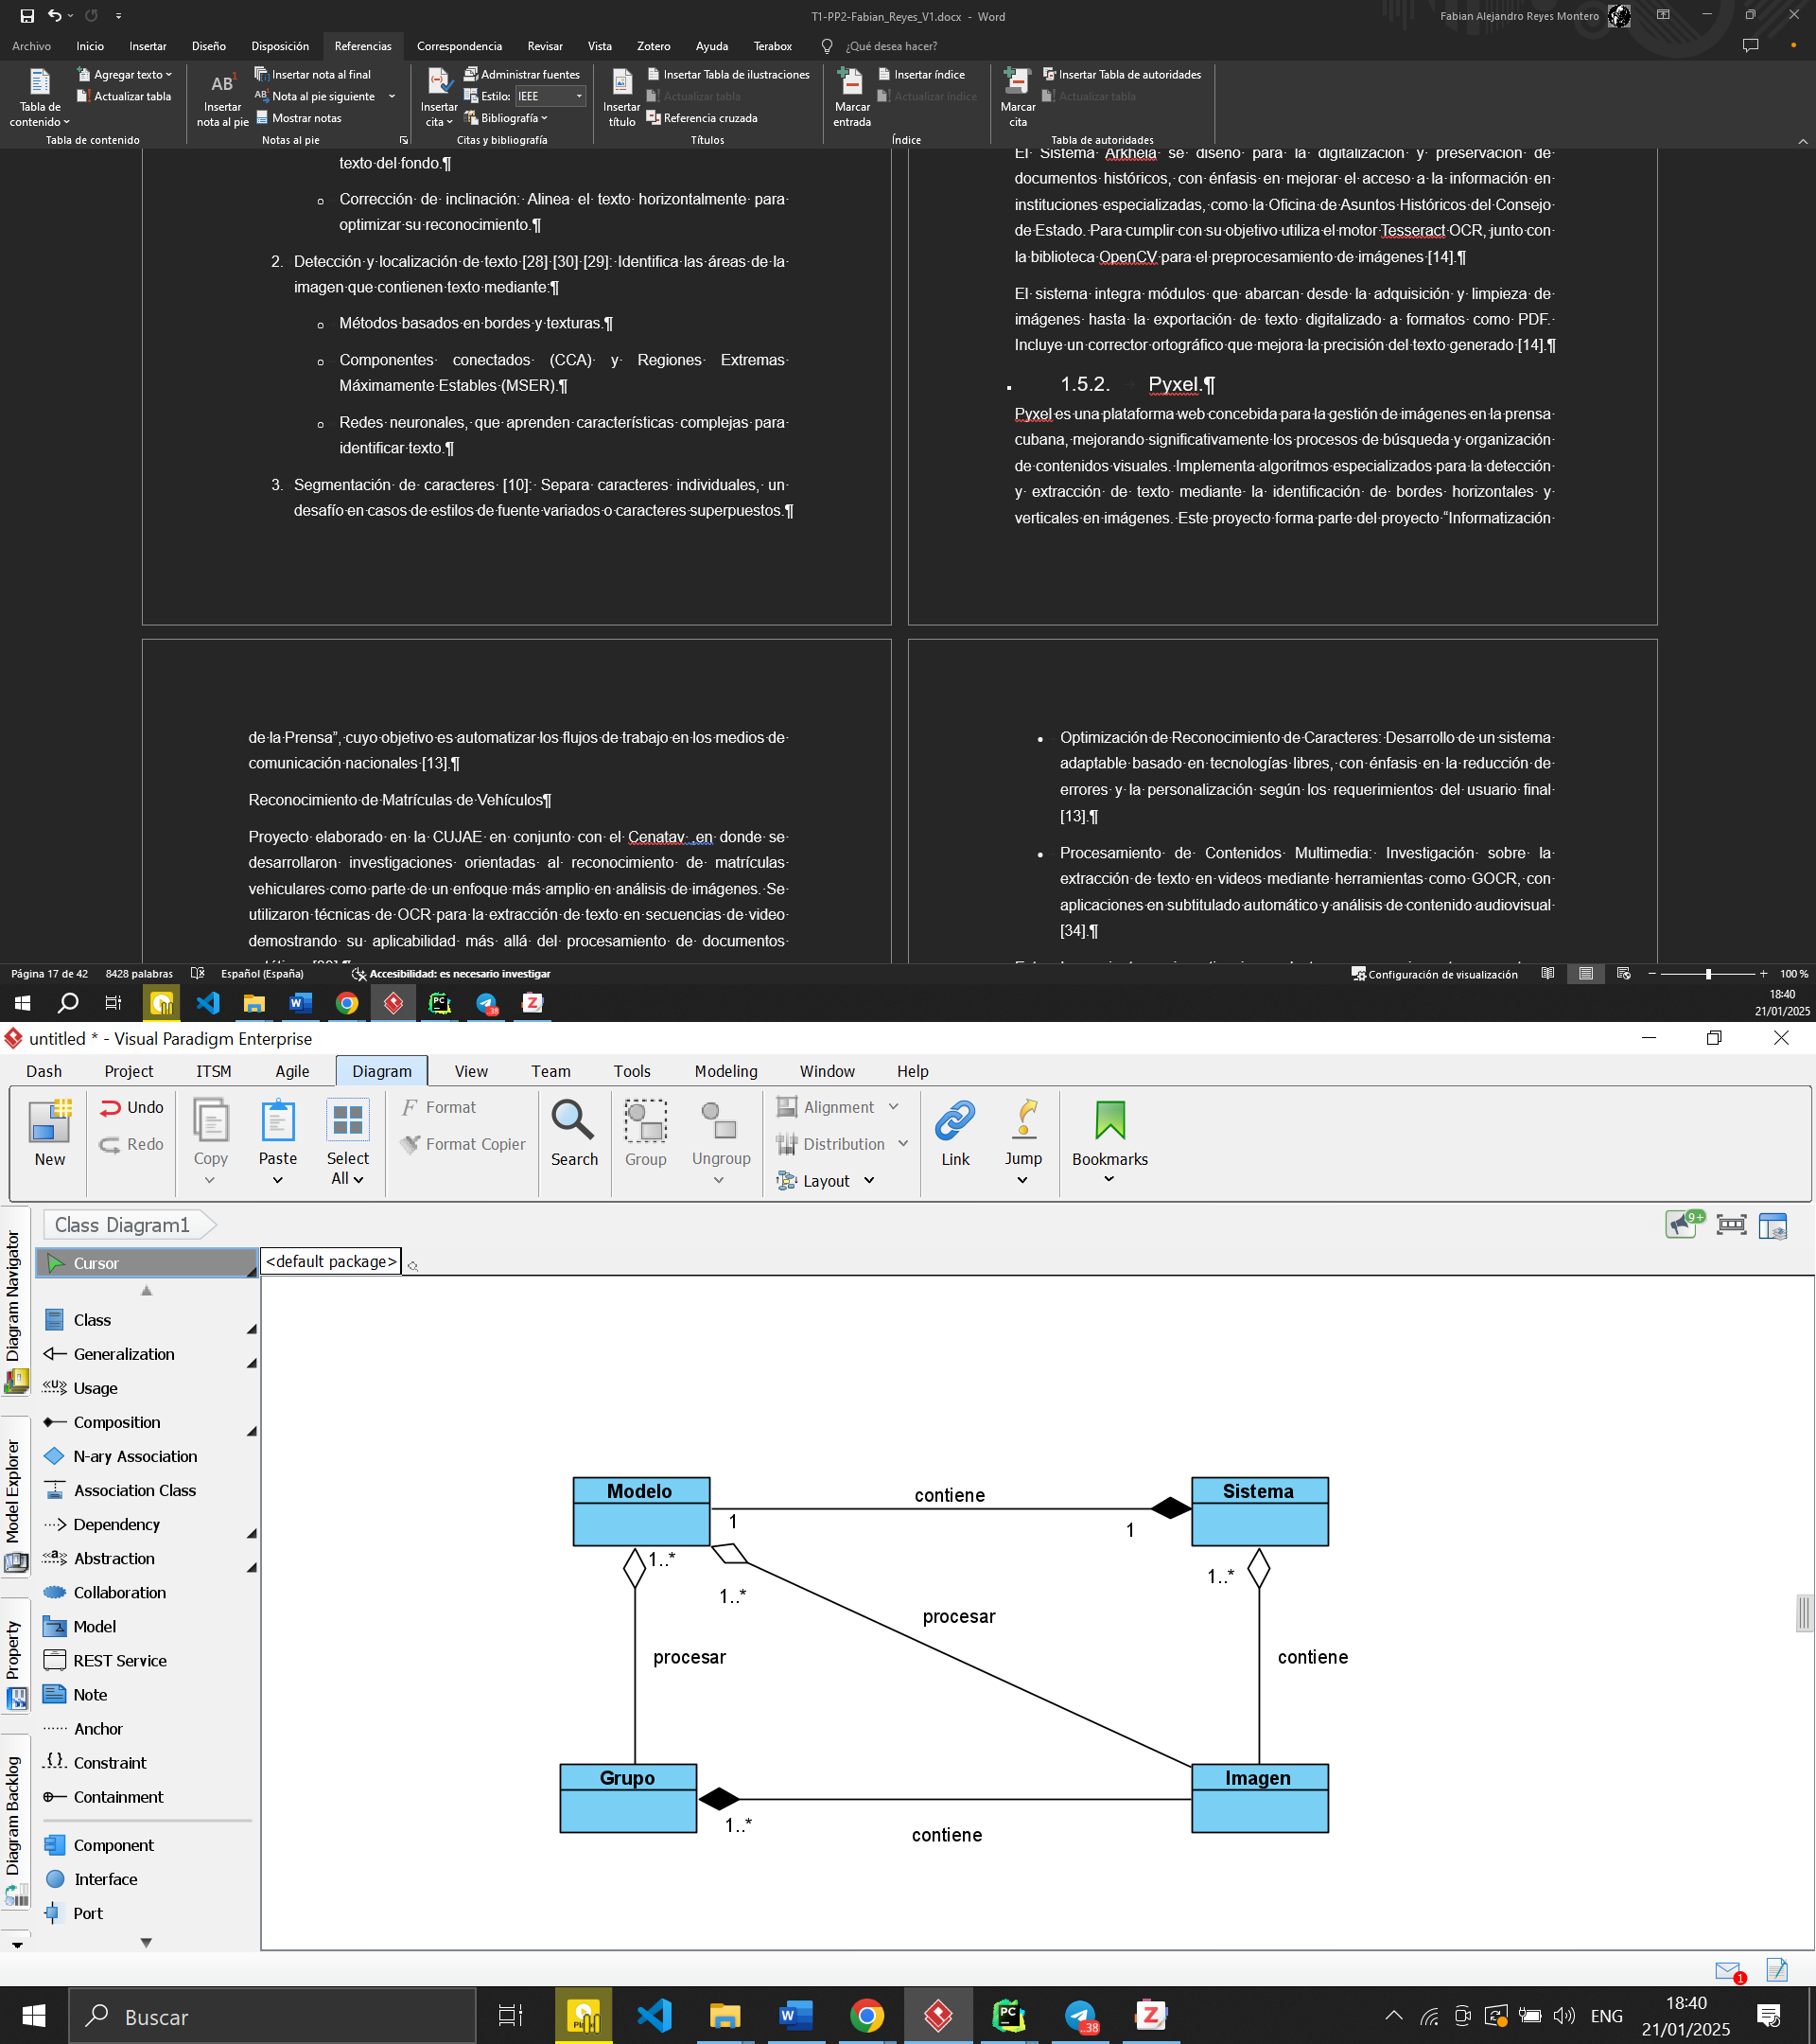

Figura 2 Representación del Modelo de Dominio

Sistema: Es el encargado de relacionar el modelo con la imagen introducida para la extracción del texto presente.

Modelo: Modelo de Inteligencia artificial que emplea técnicas de procesamiento de imágenes y OCR para obtener el texto de una imagen.

Imagen: Objeto introducido en el sistema para realizar el proceso de extracción de texto.

Grupo: Permite agrupar varias imágenes para su procesamiento.

## Reglas del Negocio.

El diseño e implementación de un proyecto de software se rige por las reglas establecidas en el negocio. Estas reglas evitan que acciones no permitidas sean efectuadas en el sistema. A continuación, se exponen las reglas del negocio identificadas:

El usuario debe estar autenticado para poder utilizar el sistema.

Al introducir una imagen en el sistema debe estar en un formato soportado (JPEG, PNG).

Las imágenes deben cumplir con un tamaño máximo permitido de 10 MB para garantizar un procesamiento óptimo.

El usuario puede proveer una descripción textual de máximo 100 caracteres al introducir una imagen.

## Requisitos Funcionales.

Los requisitos funcionales son las capacidades o cualidades que el sistema debe cumplir, es decir, son implementables. Estos requerimientos son establecidos por los clientes y escritos en su lenguaje como se muestra a continuación:

RF1. El sistema debe admitir el registrarse a un usuario.

RF2. El sistema debe permitir la asignación de un rol a un usuario registrado.

RF3. El sistema debe permitir registrar una imagen en el sistema:

* Descripción
* Imagen
* Grupo

RF4. El sistema debe ser capaz de extraer el texto de una imagen.

RF5. El sistema debe permitir registrar un Grupo:

* Nombre
* Descripción

RF6. El sistema debe permitir asignar la imagen a un grupo.

RF7. El sistema debe almacenar el texto extraído de una imagen.

## Requisitos no Funcionales.

Definen las cualidades deseables del sistema que se va a desarrollar. Debe pensarse en estas propiedades como las características que hacen al producto atractivo, usable, rápido o confiable. Son requerimientos que no pueden asociarse a ningún caso de uso en concreto, solo hacen referencia a características que el sistema debe cumplir.

A continuación, se establecen los requisitos no funcionales o de calidad que debe cumplir el sistema:

RNF 1. Apariencia e Interfaz externa: La aplicación debe ser interactiva, brindando una interfaz simple e intuitiva de fácil aprendizaje para el usuario. Debe además incluir una distribución correcta y balanceada de los elementos visuales, logrando alcanzar uniformidad entre el diseño y la información a mostrar en pantalla.

RNF 2. Usabilidad: La aplicación web debe garantizar un acceso fácil y rápido, que permita el manejo cómodo a persona sin grandes conocimientos informáticos o experiencia en el trabajo con aplicaciones en entornos web. Además, debe poseer mensajes que, sin sobrecargar el sistema, brinden una guía para obtener una buena experiencia de usuario.

RNF 3. Rendimiento: Debe tener una gran estabilidad, garantizando la consistencia y disponibilidad de la información en todo momento. Es necesario que posea velocidad de respuesta ante las distintas acciones de los usuarios, así como agilidad en el procesamiento de los datos. Además, no se deben introducir imágenes en formatos distintos a JPEG y PNG, y menores a 10MB.

RNF 4. Interoperabilidad: El sistema debe tener la capacidad de interactuar de con el servidor con el que se comunica y del cual consume servicios.

RNF 5. Portabilidad: La aplicación debe ser desarrollada en un lenguaje multiplataforma, y ser compatible con los navegadores Mozilla Firefox, Google Chrome.

RNF 6. Seguridad: El sistema debe garantizar la total navegación en el sistema, así como algunos servicios podrán realizarse sin estar registrados, mientras que otros servicios implican la autenticación obligatoria en el mismo.

RNF 7. Soporte: El sistema debe ser concebido de manera tal que, una vez culminado su desarrollo, sea posible su mantenimiento, además de poder incorporar en versiones futuras nuevas opciones y funcionalidades.

## Actores del Sistema.

Se define como actor del sistema a todo aquel elemento externo al mismo, que interactúa con este y hace uso de sus funcionalidades. Un actor puede ser una persona u otro sistema.

|  |  |
| --- | --- |
| Nombre del actor | Descripción |
| Usuario Visitante | Actor que tiene acceso a funcionalidades limitadas del sistema |
| Administrador | Actor encargado de gestionar el sistema, posee acceso a todas las funcionalidades y se encarga de registrar al Administrador del negocio en el mismo. |
| Modelo | Actor encargado de extraer el texto de la imagen |

Tabla 1 Actores del sistema

## Paquetes y sus relaciones.

Para lograr un mayor entendimiento de la modelación del sistema, resulta útil agrupar las funcionalidades en paquetes atendiendo a la lógica y cohesión de los requisitos funcionales.

Un paquete proporciona un medio para organizar los artefactos de cualquier flujo de trabajo; teniendo en cuenta siempre que los elementos dentro del mismo están fuertemente relacionados, pero deben ser poco dependientes de lo que encapsule otro paquete.

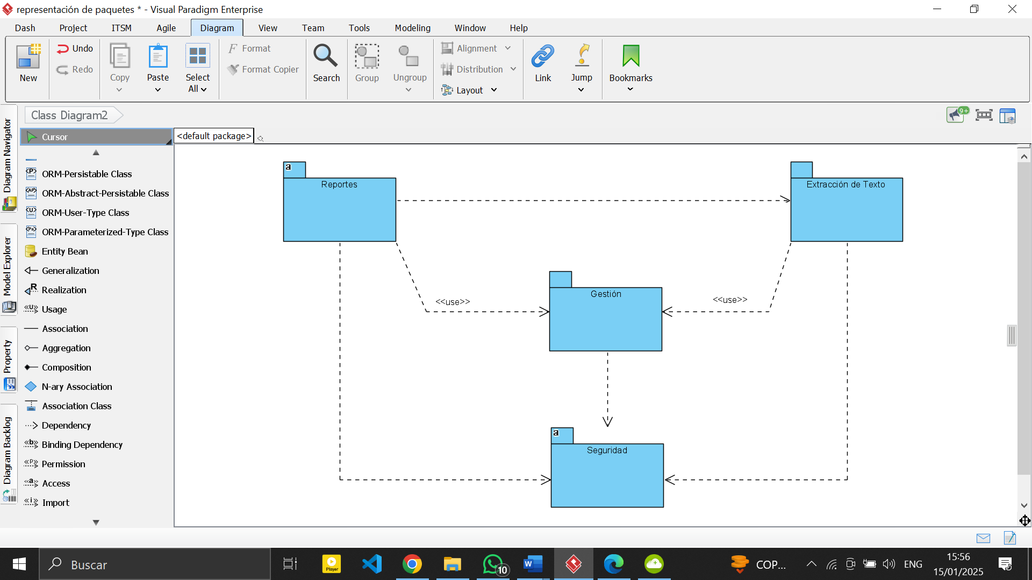

Figura 3 representación de los paquetes en que se encuentra particionado el sistema.

Paquete Seguridad: Agrupa las funcionalidades que permitan mantener la seguridad de la aplicación, a estas funcionalidades tiene acceso pleno el administrador, el resto de los usuarios solo podrá autenticarse en el sistema y mantenerse a la espera de que su solicitud de uso sea aceptada

Paquete Gestión: Contiene la gestión de todos los nomencladores que necesita el sistema para su correcto funcionamiento.

Paquete Extracción de Texto: Contiene los casos de uso que poseen el peso de la lógica de negocio, en él se encuentra el modelo encargado de la extracción.

Paquete Reportes: Incluye los informes y reportes generados por el sistema a partir de criterios definidos que son de interés del administrador del sistema.

## Diagrama de caso de uso del sistema.

En este apartado se brindará una vista inicial de los casos de uso del sistema a desarrollar a través del modelo de casos de uso el cual muestra la forma en que los distintos actores se relacionan con las funcionalidades que brinda el sistema. Cada caso de uso representa un conjunto de acciones que el sistema ofrece para devolver un resultado de valor a los actores con los que interactúa.

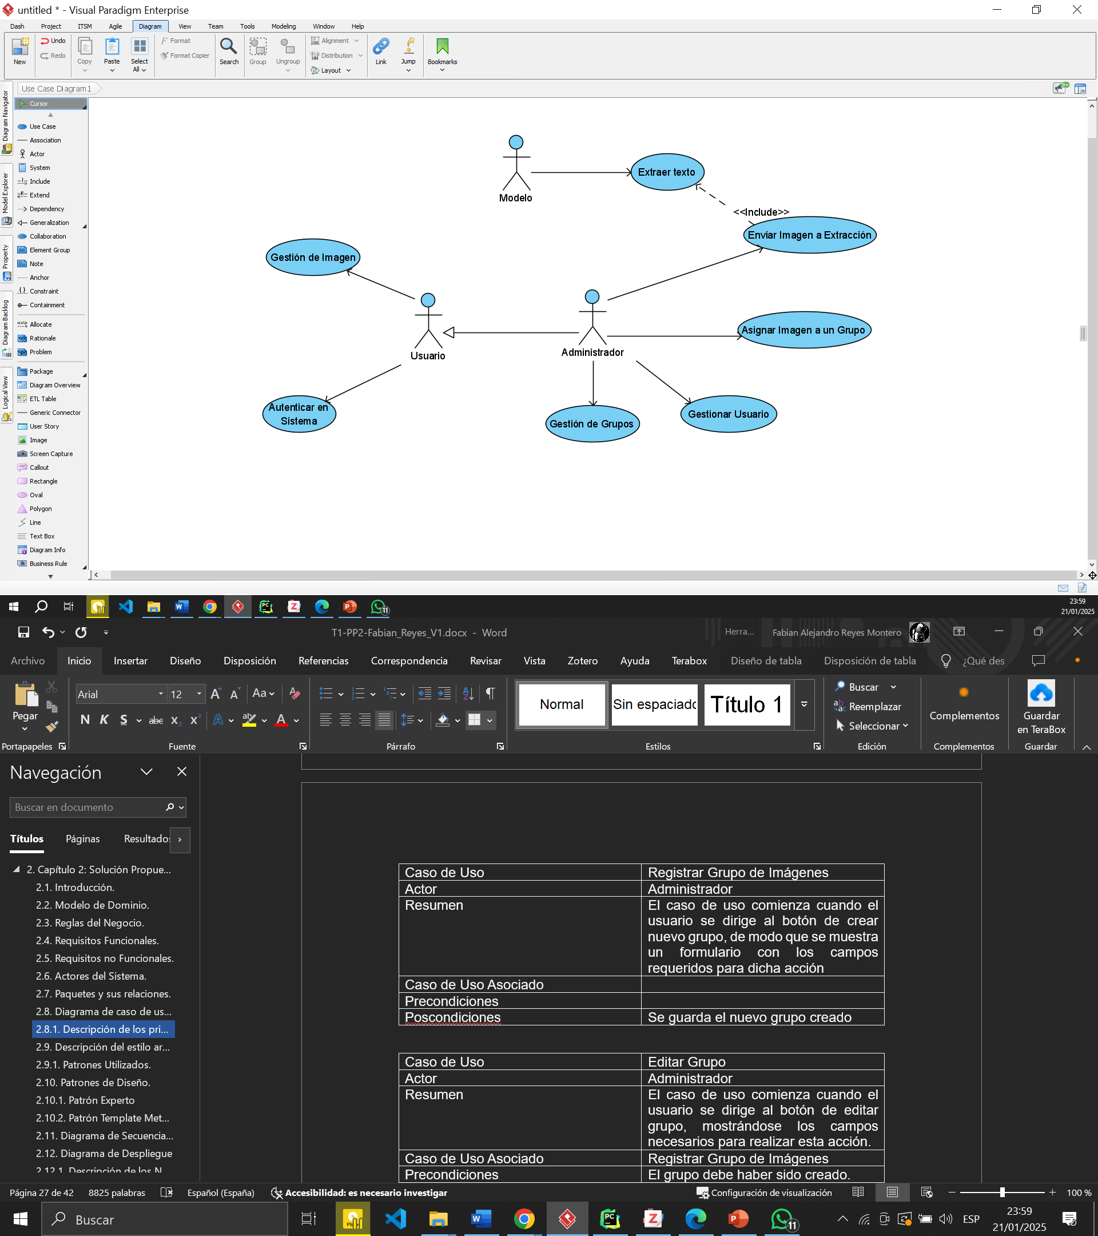

Figura 4 Diagrama de caso de uso.

## Descripción de los principales casos de uso.

Tener claramente definidos los casos de usos del sistema dará paso a un proceso fundamental en el desarrollo del proyecto. RUP propone cuatro clasificaciones para agrupar los casos de uso (Críticos, Secundarios, Auxiliares y Opcionales). Seguidamente serán descritos aquellos considerados Críticos para la aplicación, pues cubren las principales tareas o funciones que el sistema ha de realizar, además encierran Requisitos no Funcionales impactantes en la arquitectura. De igual forma se describirán los calificados de Secundarios una breve descripción de los mismos esclarecerá su funcionamiento e impacto.

Casos de Usos clasificados de Críticos

|  |  |
| --- | --- |
| Caso de Uso | Acetar Usuario |
| Actor | Usuario |
| Resumen | El caso de uso comienza cuando un administrador acepta a un usuario, convirtiendo a este en administrador del sistema y dotándole de la posibilidad de utilizar sus funcionalidades. |
| Caso de Uso Asociado | Gestionar Usuario |
| Precondiciones | El Usuario debe haberse registrado en el sistema |
| Poscondiciones | Se debe enviar un Gmail al usuario de que ya puede utilizar el sistema |

|  |  |
| --- | --- |
| Caso de Uso | Introducir Imagen |
| Actor | Administrador |
| Resumen | El caso de uso comienza cuando el usuario accede a la plataforma y se dirige a la opción de introducir imagen, proveyendo una descripción para la misma y un grupo en caso de querer agruparla con otras imágenes. |
| Caso de Uso Asociado | Gestión de Imagen |
| Precondiciones | El usuario debe ser administrador. |
| Poscondiciones | Mensaje indicando lo sucedido con la imagen. |

|  |  |
| --- | --- |
| Caso de Uso | Extraer Texto |
| Actor | Modelo |
| Resumen | El caso de uso inicia al enviar la imagen para su procesamiento. |
| Caso de Uso Asociado | Guardar Texto Extraído |
| Precondiciones |  |
| Poscondiciones | Mensaje indicativo de lo que ha ocurrido con el procesamiento |

Tabla 2 Descripción de casos de uso principales

Casos de Uso clasificados como Secundarios

|  |  |
| --- | --- |
| Caso de Uso | Registrar Usuario |
| Actor | Usuario |
| Resumen | El caso de uso inicia cuando el usuario desea registrarse en el sistema, proveyendo un nombre de usuario, su correo electrónico y una contraseña. |
| Caso de Uso Asociado | Gestionar Usuario |
| Precondiciones |  |
| Poscondiciones | El usuario se coloca en una lista de espera, hasta que el administrador lo acepte. |

|  |  |
| --- | --- |
| Caso de Uso | Asignar una imagen a un grupo |
| Actor | Administrador |
| Resumen | El caso de uso comienza cuando el usuario desea asignar un grupo a la imagen para su procesamiento en masa. El usuario se dirige a asignar grupo, y selecciona uno de los que están registrados en el sistema. |
| Caso de Uso Asociado |  |
| Precondiciones | En el sistema deben existir grupos que asignar. |
| Poscondiciones | Es asignado el grupo a la imagen para futuros reportes o procesado en masa |

|  |  |
| --- | --- |
| Caso de Uso | Registrar Grupo de Imágenes |
| Actor | Administrador |
| Resumen | El caso de uso comienza cuando el usuario se dirige al botón de crear nuevo grupo, de modo que se muestra un formulario con los campos requeridos para dicha acción |
| Caso de Uso Asociado | Gestión de Grupos |
| Precondiciones |  |
| Poscondiciones | Se guarda el nuevo grupo creado |

|  |  |
| --- | --- |
| Caso de Uso | Editar Grupo |
| Actor | Administrador |
| Resumen | El caso de uso comienza cuando el usuario se dirige al botón de editar grupo, mostrándose los campos necesarios para realizar esta acción. |
| Caso de Uso Asociado | Gestión de Grupos |
| Precondiciones | El grupo debe haber sido creado. |
| Poscondiciones | El sistema guarda los cambios realizados. |

|  |  |
| --- | --- |
| Caso de Uso | Eliminar Grupo |
| Actor | Administrador |
| Resumen | El caso de uso comienza cuando el usuario se dirige al botón de eliminar grupo, mostrándose un modal en donde se ratifica esta decisión o se cancela. |
| Caso de Uso Asociado | Gestión de Grupos |
| Precondiciones | Debe existir el grupo |
| Poscondiciones | Se elimina el grupo del sistema |

|  |  |
| --- | --- |
| Caso de Uso | Enviar Imagen a Extracción |
| Actor | Administrador |
| Resumen | El caso de uso comienza cuando el usuario se dirige al botón de procesar imagen. |
| Caso de Uso Asociado |  |
| Precondiciones |  |
| Poscondiciones |  |

|  |  |
| --- | --- |
| Caso de Uso | Extraer Texto |
| Actor | Modelo IA |
| Resumen | El modelo IA se encarga de realizar el procesamiento de la imagen, detectando y extrayendo el texto de la misma. |
| Caso de Uso Asociado | Enviar Imagen a Extracción |
| Precondiciones | Se debe haber activado el evento de procesamiento. |
| Poscondiciones | Es devuelto el texto extraído |

Tabla 3 Descripción de casos de uso secundarios

## Descripción del estilo arquitectónico.

En el marco de la Ingeniería de Software, el proceso de diseño de la arquitectura juega un papel muy importante. Es aquí donde se decide qué tipo de aplicación se va a construir, que estructura lógica y física va a tener la aplicación, así como los riesgos a afrontar.

La arquitectura muestra de manera genera, la organización fundamental del sistema. Las relaciones entre sus componentes y de estos su entorno, así como los principios que orientan su evolución y diseño. No existe una forma única para declarar la arquitectura de un software. Por lo tanto, en un mismo sistema pueden identificarse varios estilos o patrones arquitectónicos.

## Patrones Utilizados.

Modelo-Vista-Plantilla (MVT)

Perteneciente al estilo arquitectónico Llamada y Retorno, el patrón MVT es muy similar al Modelo Vista Controlador consistiendo en la plantilla que gestiona la presentación de los datos, el modelo que representa la lógica de acceso a la Base de Datos y las vistas que contienen la lógica del negocio.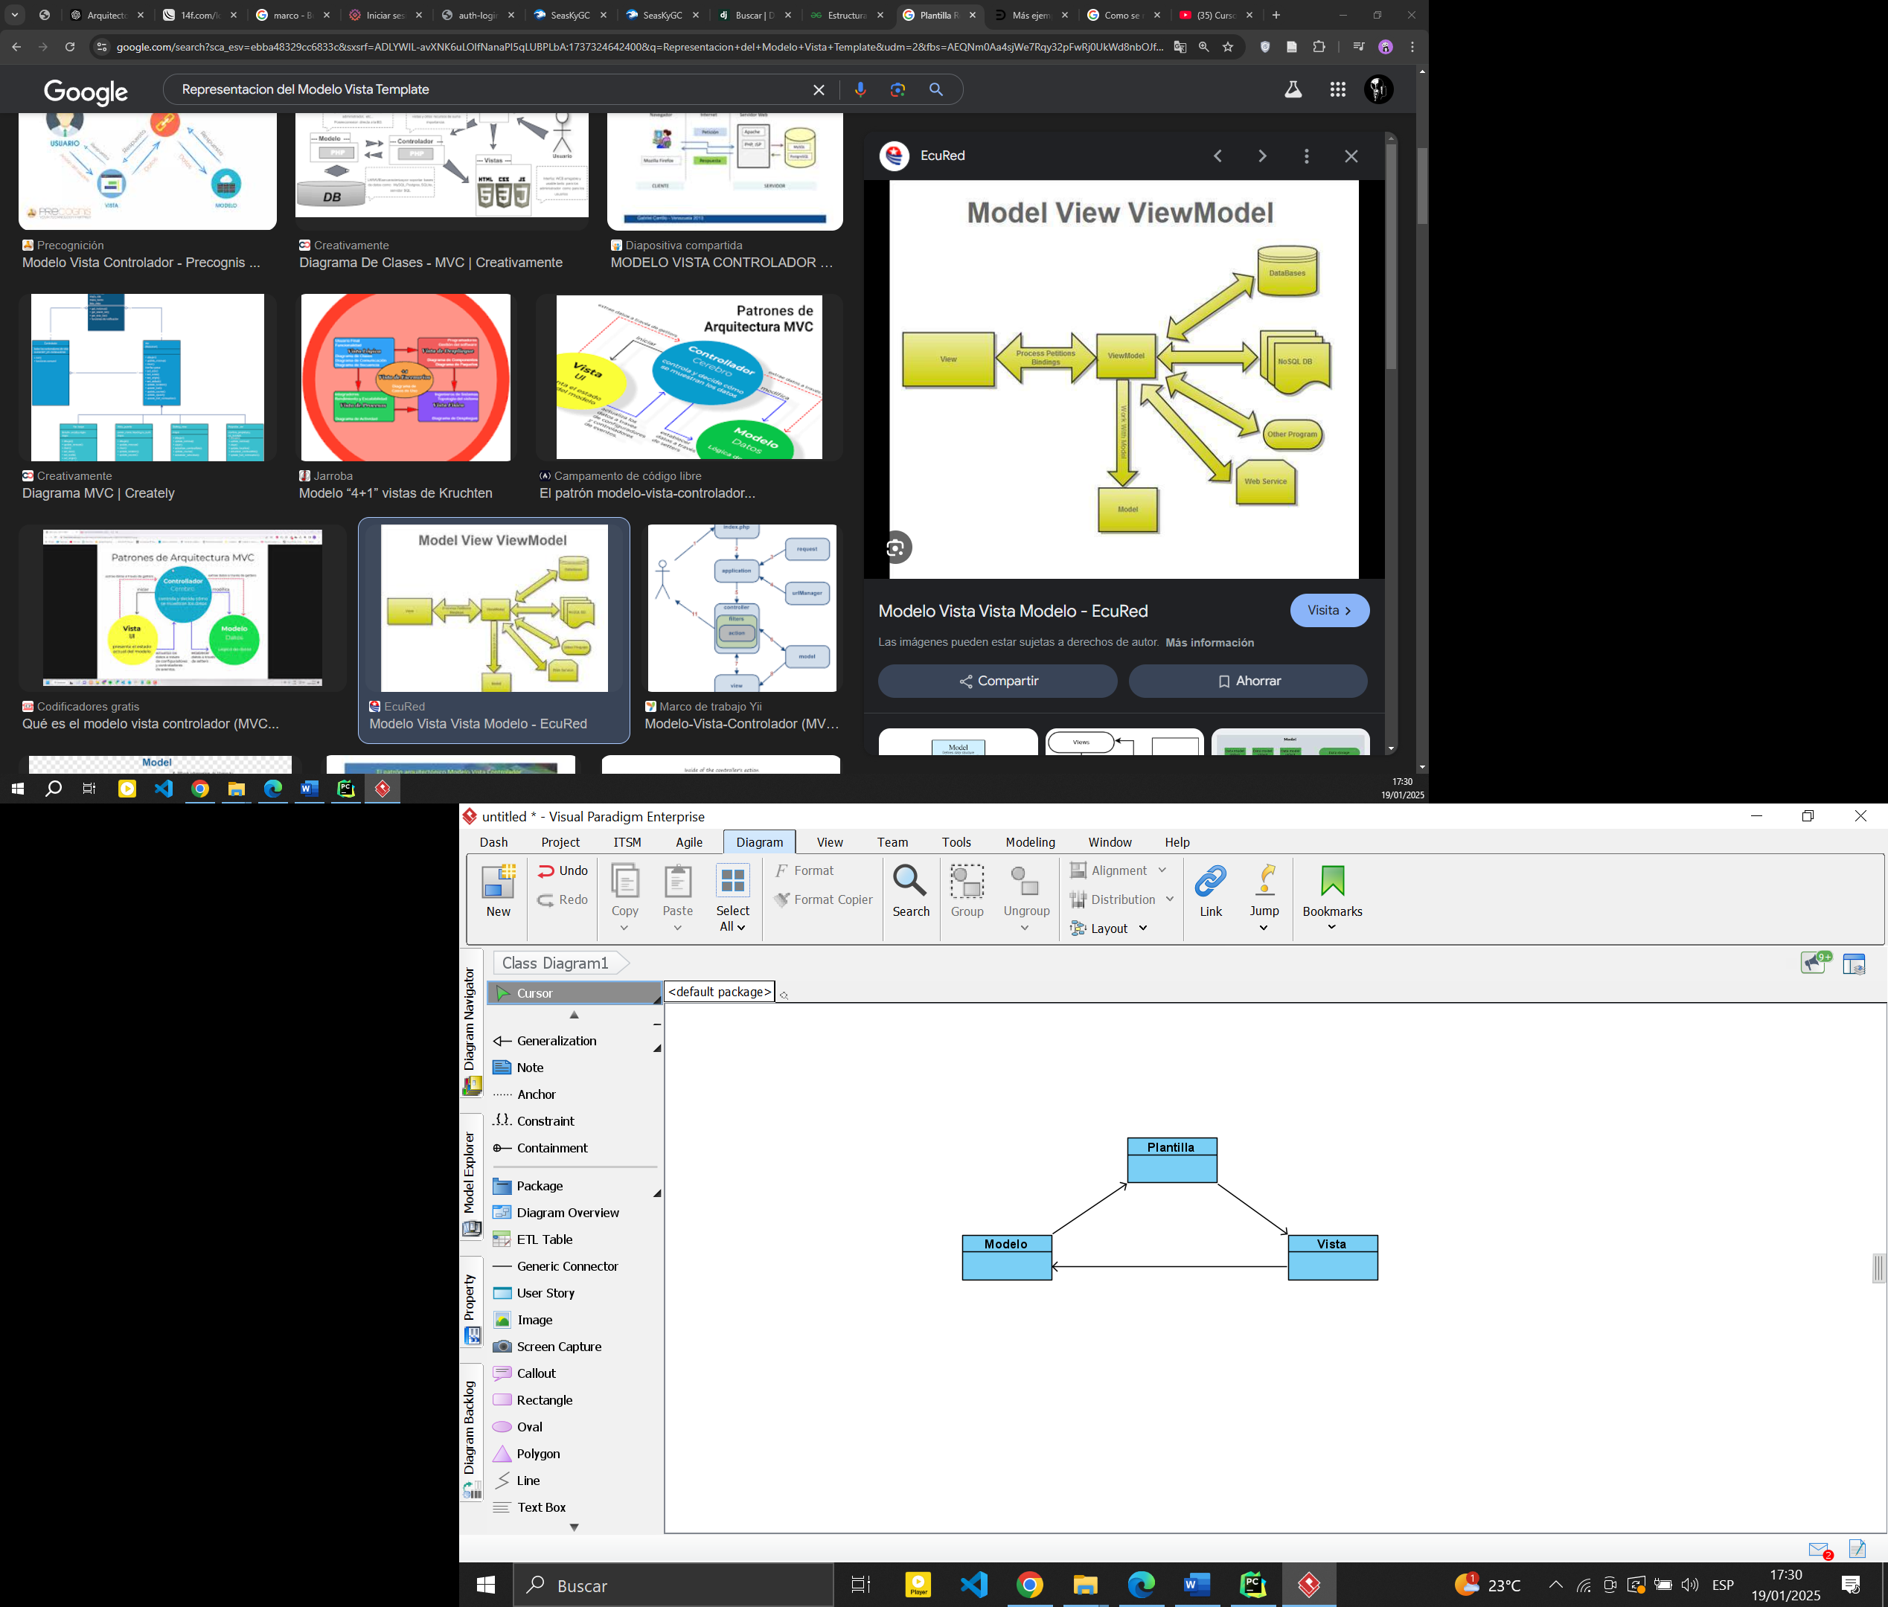

Figura 5 Representación del patrón MVT generalizado.

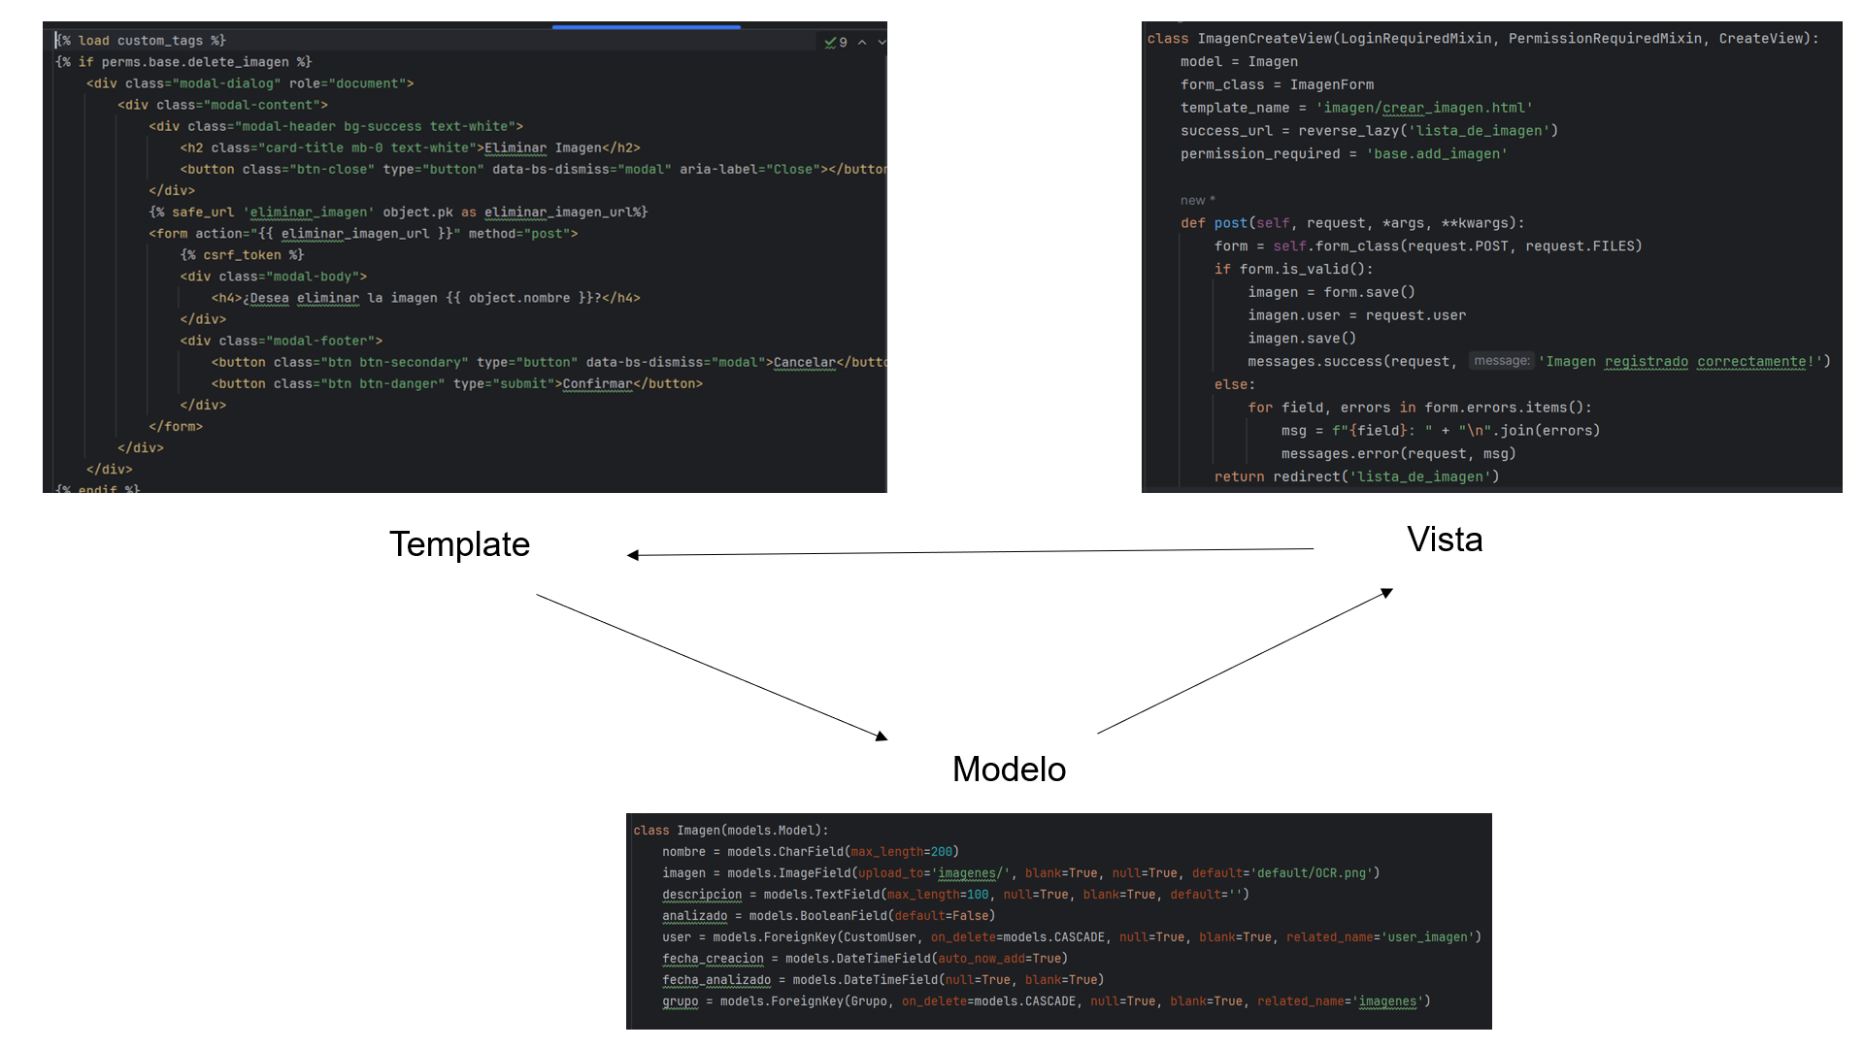

Figura 6 Ejemplo basado en el sistema del patrón MVT.

N-Capas

Se encarga de proveer una visión del software descompuesta en subtareas, en donde cada una de estas se encuentra en un nivel particular de abstracción. A continuación, se mostrará una representación del enfoque basado en responsabilidades de este patrón.

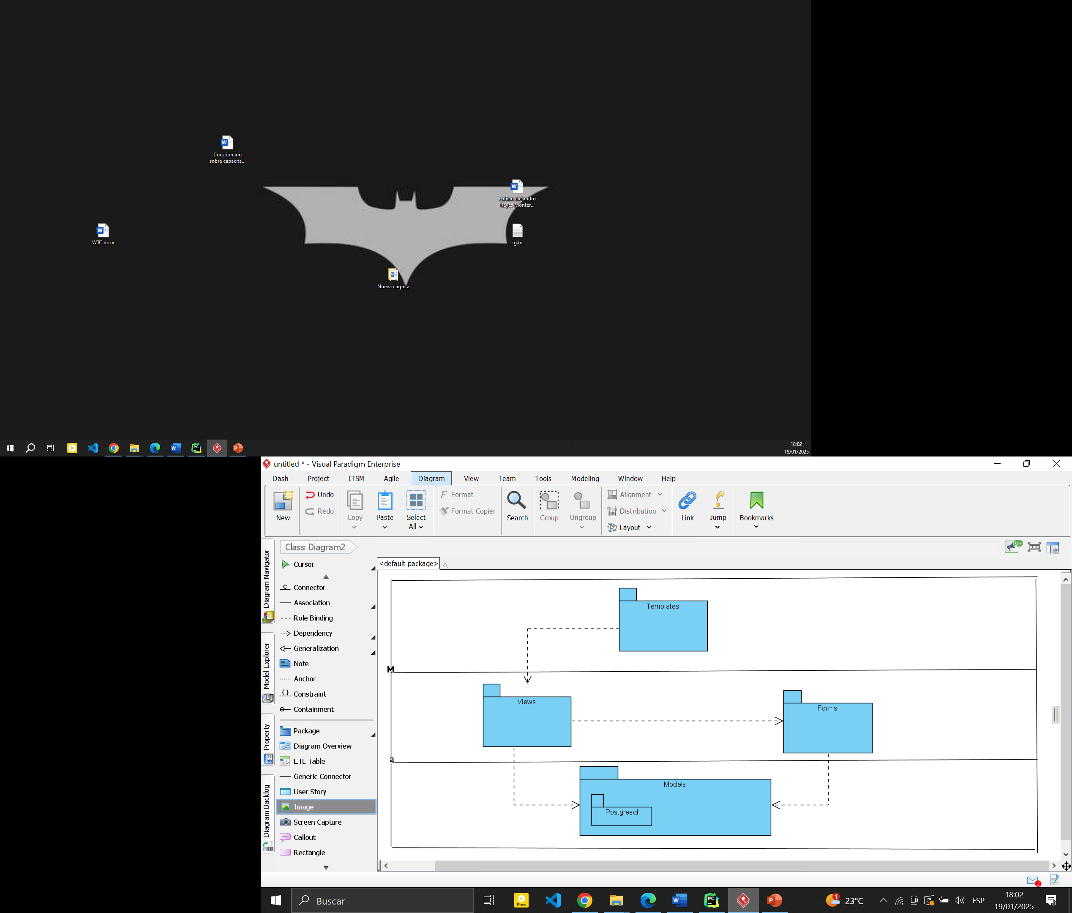

Figura 7 Representación del patrón N-Capas.

La capa superior es la de Presentación, donde se encuentran los Templates (Plantillas ) que se encargan de la interacción con los usuarios, la siguiente capa es la denominada Capa de Lógica de Negocio, representada por las Views (Vistas) y los Forms (Formularios), quienes se responsabilizan de proveer de funcionalidad al sistema a través de la unión con los Models (Modelos), estos últimos localizados en la capa inferior y que se ocupan del acceso a datos del sistema, en este caso la base de datos utilizada es postgresql.

Cliente-Servidor

Representa el uso de softwares que no está alojados localmente en el equipo donde se utilizan, sino que poseen la lógica de negocio y acceso a los datos en un servidor.

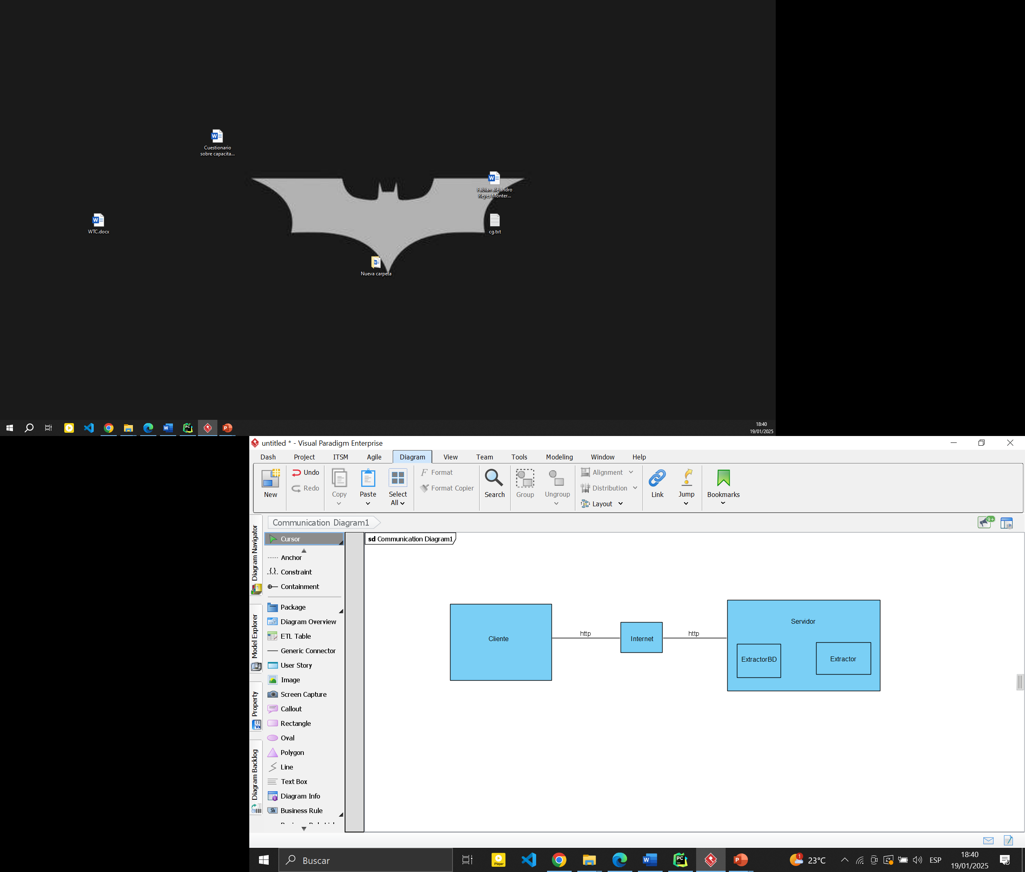

Figura 8 Representación del patrón Cliente-Servidor en el sistema.

En este caso el sistema y la base de datos estarán alojados en un servidor, mientras que los clientes podrán acceder a él a través de internet.

Arquitectura Basada en Componentes

El patrón basado en componentes, se refiere a la Modularización del sistema en partes independientes y reutilizables, donde cada componente es una unidad funcional independiente con una interfaz bien definida, lo que facilita el desarrollo, prueba, despliegue y mantenimiento del software.

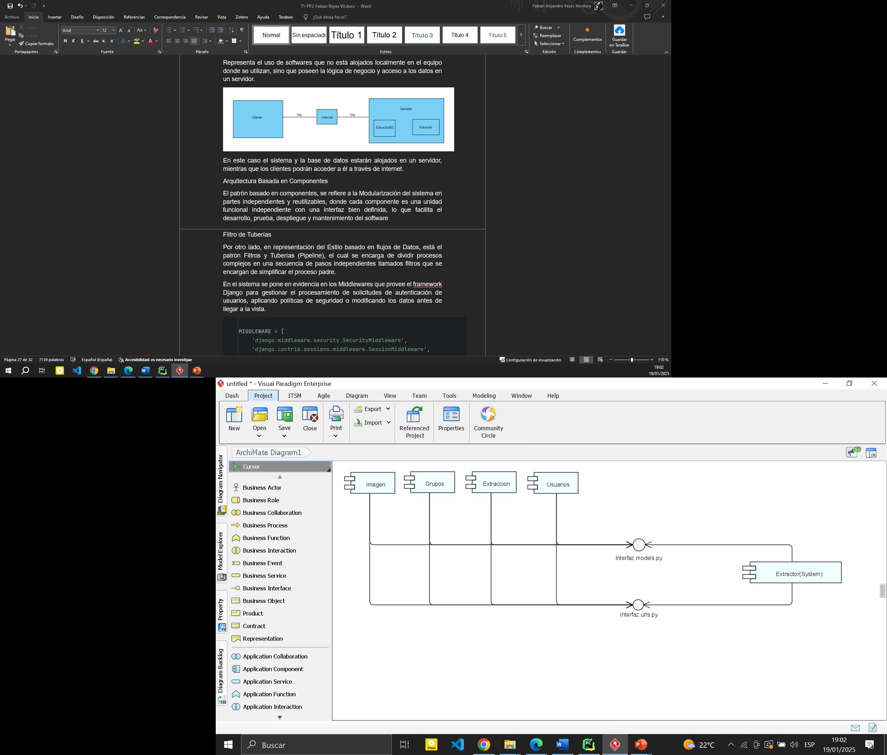

Figura 9 Representación del patrón Basado en Componentes.

El diagrama muestra la existencia de 5 componentes y dos interfaces, models.py y urls.py quienes se encargan de hacer visible para el componente Extractor las funcionalidades de los 4 restantes.

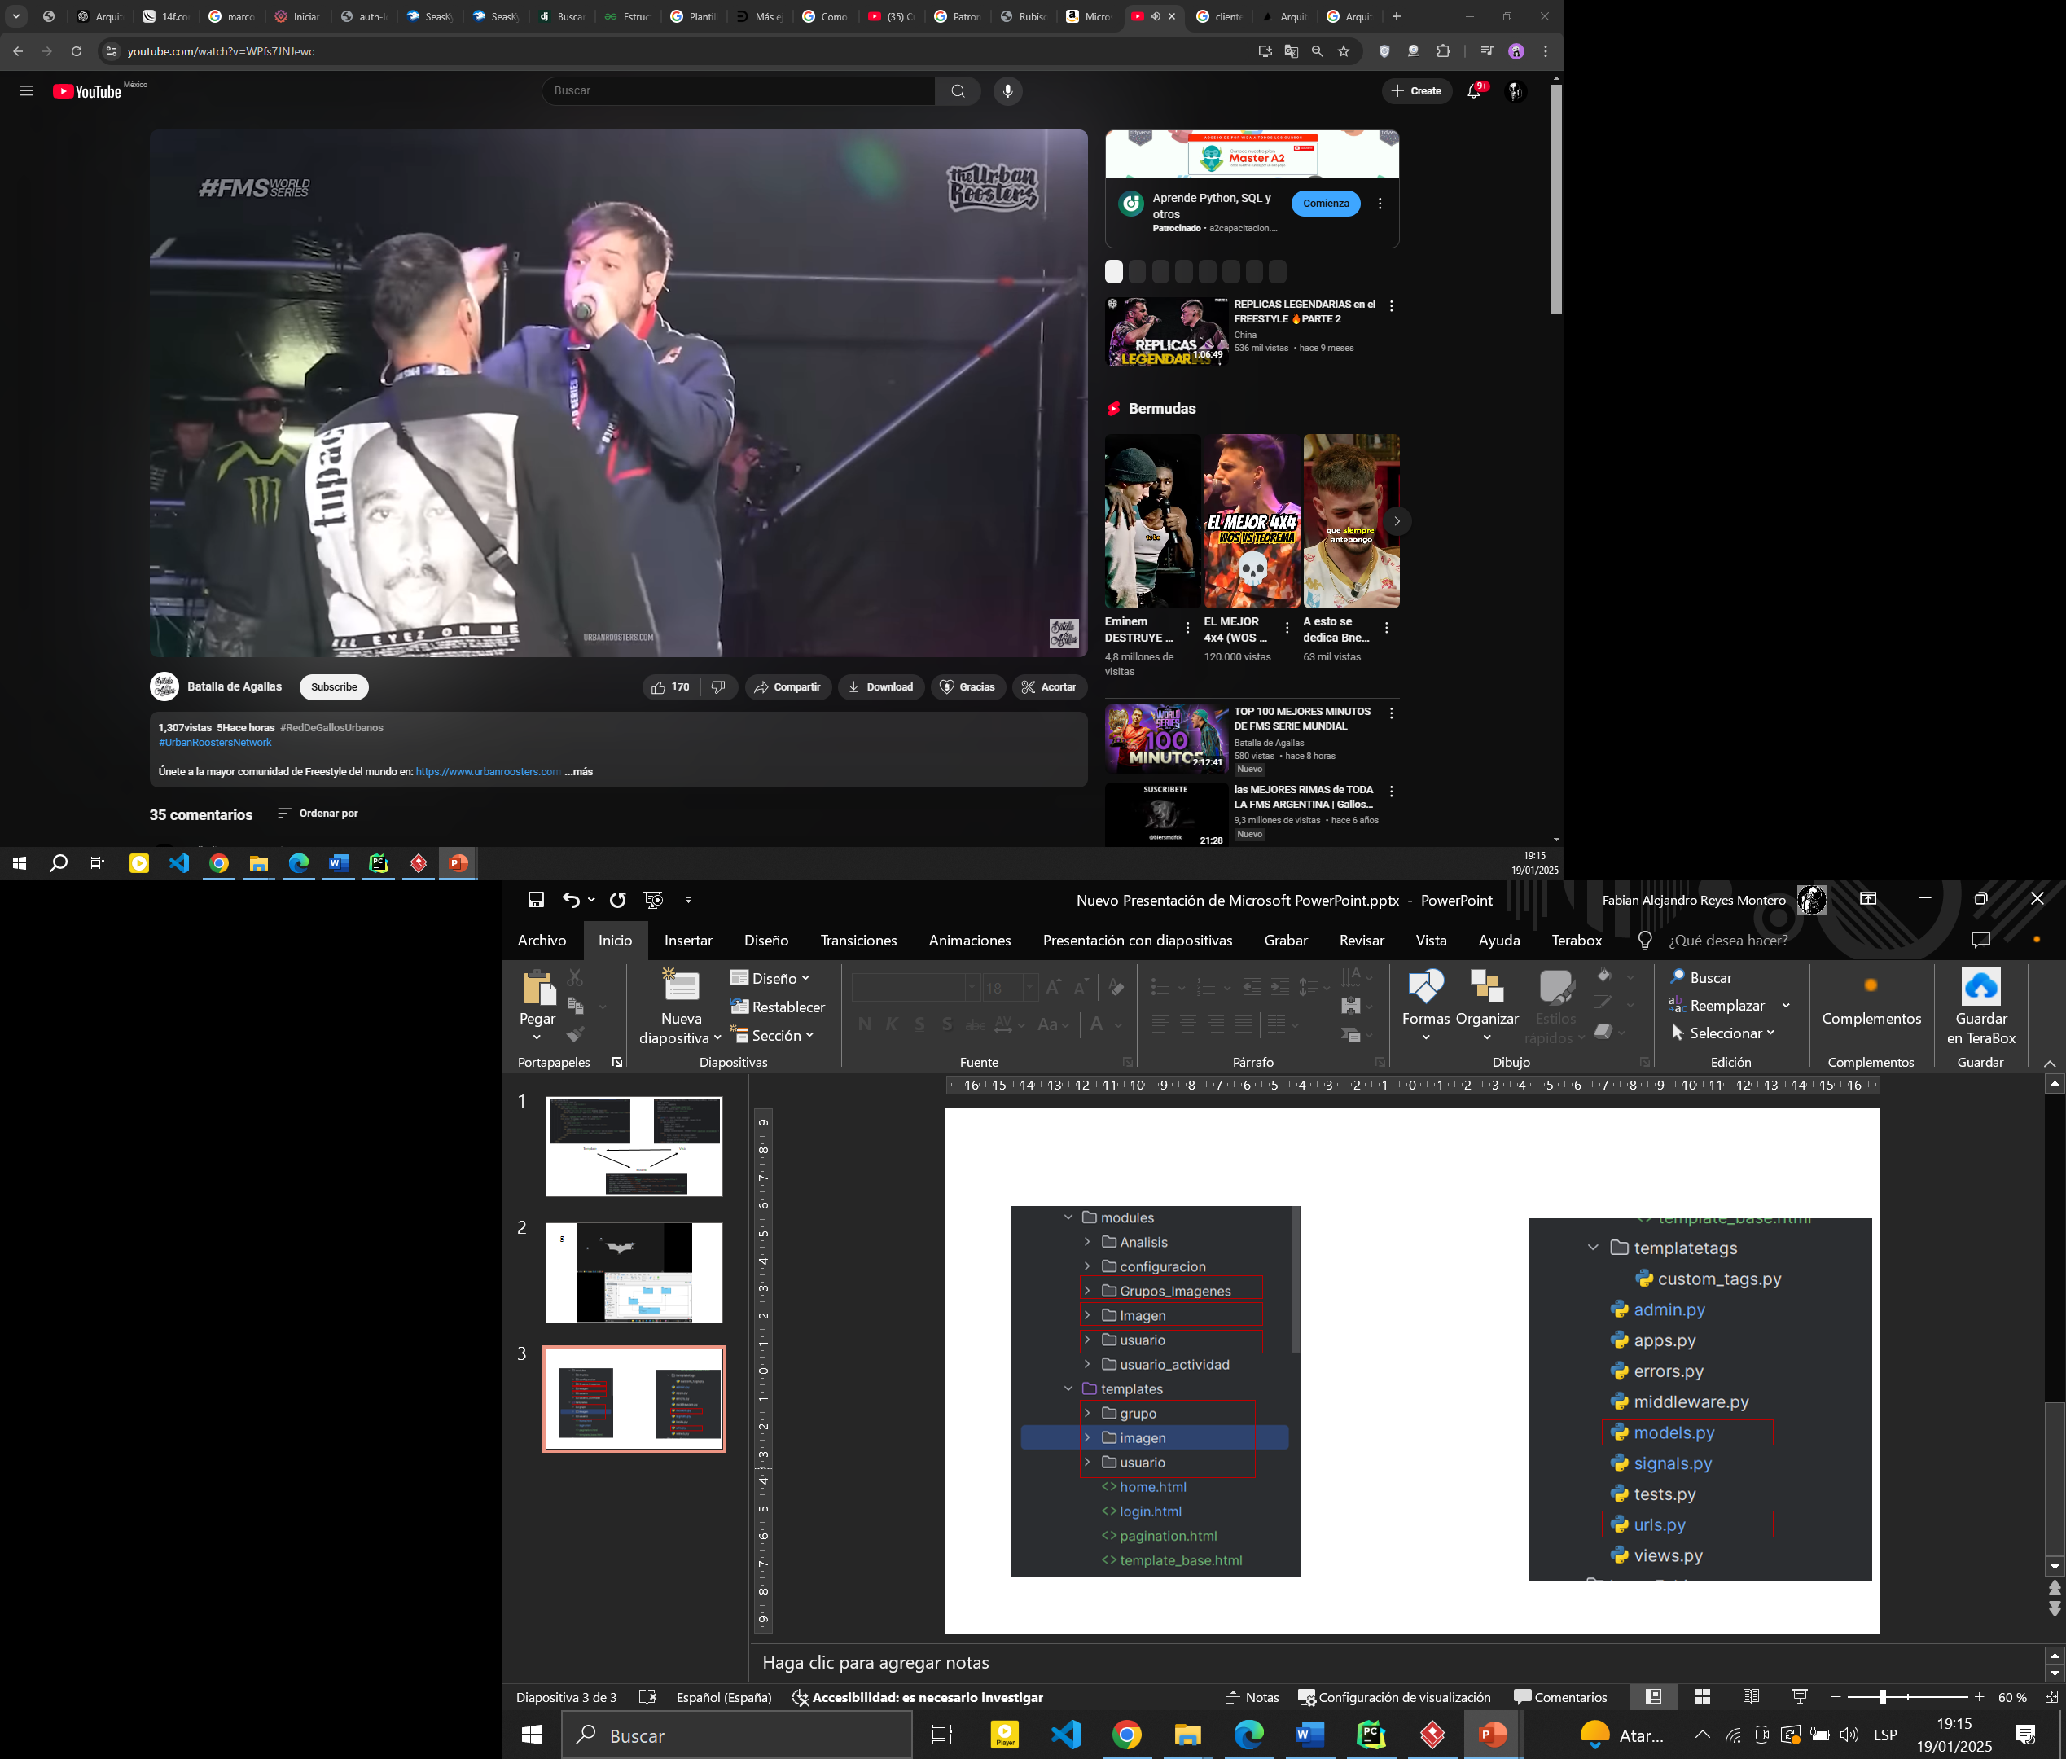

Figura 10 Ejemplo del Patrón Basado en Componentes en el sistema.

Filtro de Tuberías

Por otro lado, en representación del Estilo basado en flujos de Datos, está el patrón Filtros y Tuberías (Pipeline), el cual se encarga de dividir procesos complejos en una secuencia de pasos independientes llamados filtros que se encargan de simplificar el proceso padre.

En el sistema se pone en evidencia en los Middlewares que provee el framework Django para gestionar el procesamiento de solicitudes de autenticación de usuarios, aplicando políticas de seguridad o modificando los datos antes de llegar a la vista.

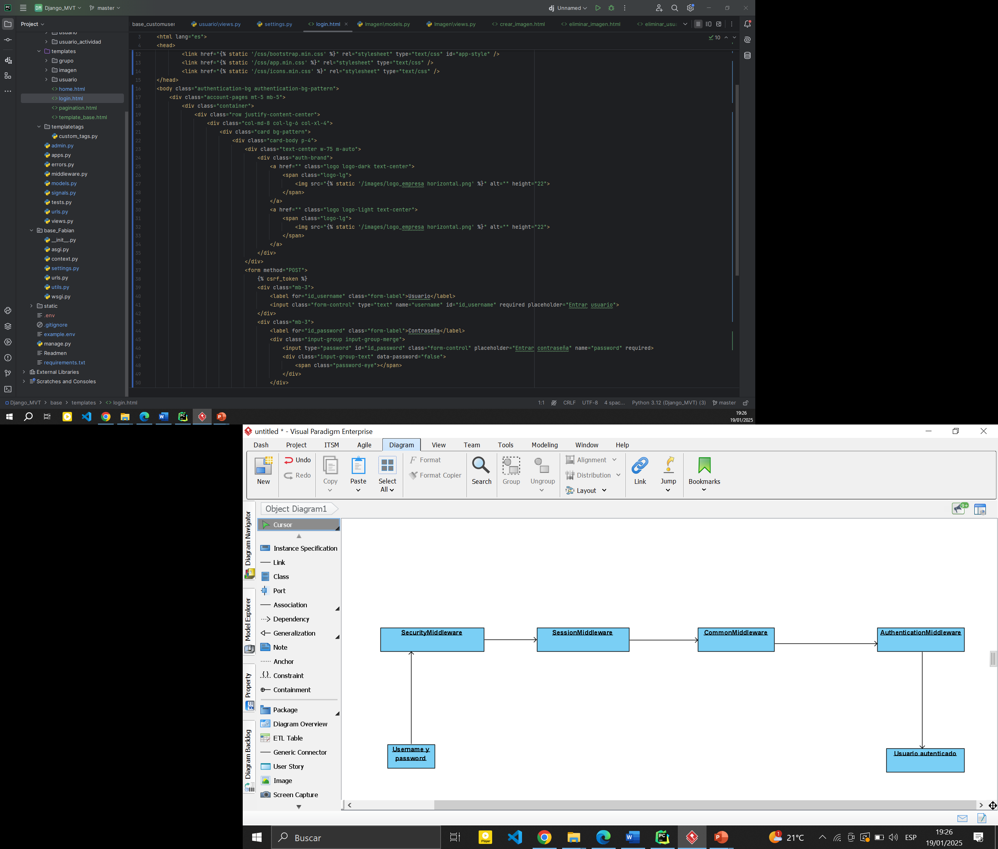

Figura 11 Representación del Patrón Filtro de Tuberías en la autenticación del usuario.

## Patrones de Diseño.

## Patrón Experto

El patrón experto se implementa cuando una clase tiene el conocimiento necesario para tomar decisiones y realizar acciones relacionadas con sus propios datos.  
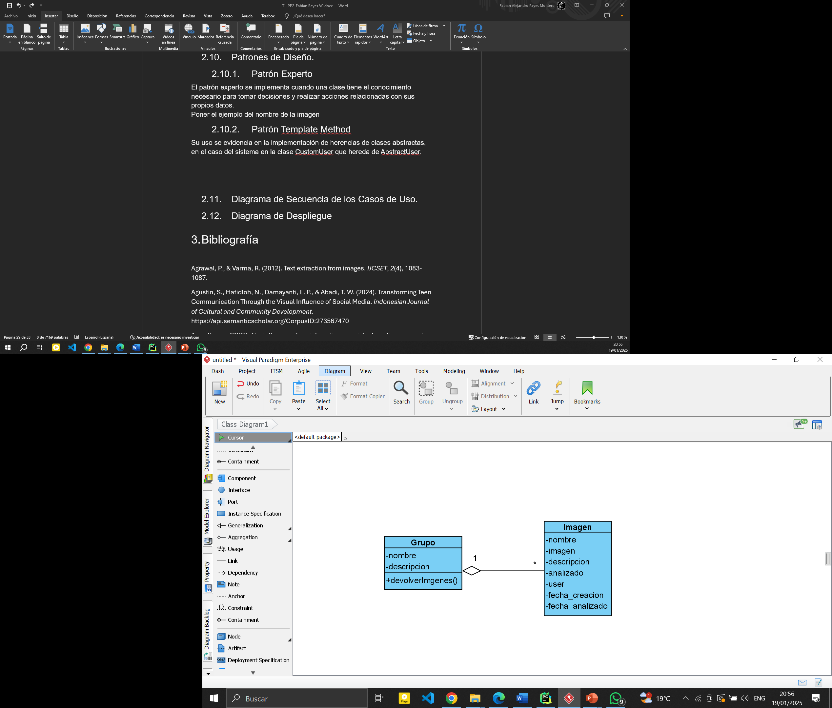

Figura 12 Patrón Experto en el sistema

En este caso el grupo se encarga de devolver todas las imágenes que tiene asociado, asignándose esta responsabilidad puesto que cuenta con la información para cumplir con ella.

## Patrón Template Method

Su uso se evidencia en la implementación de herencias de clases abstractas, en el caso del sistema en la clase CustomUser que hereda de AbstractUser.

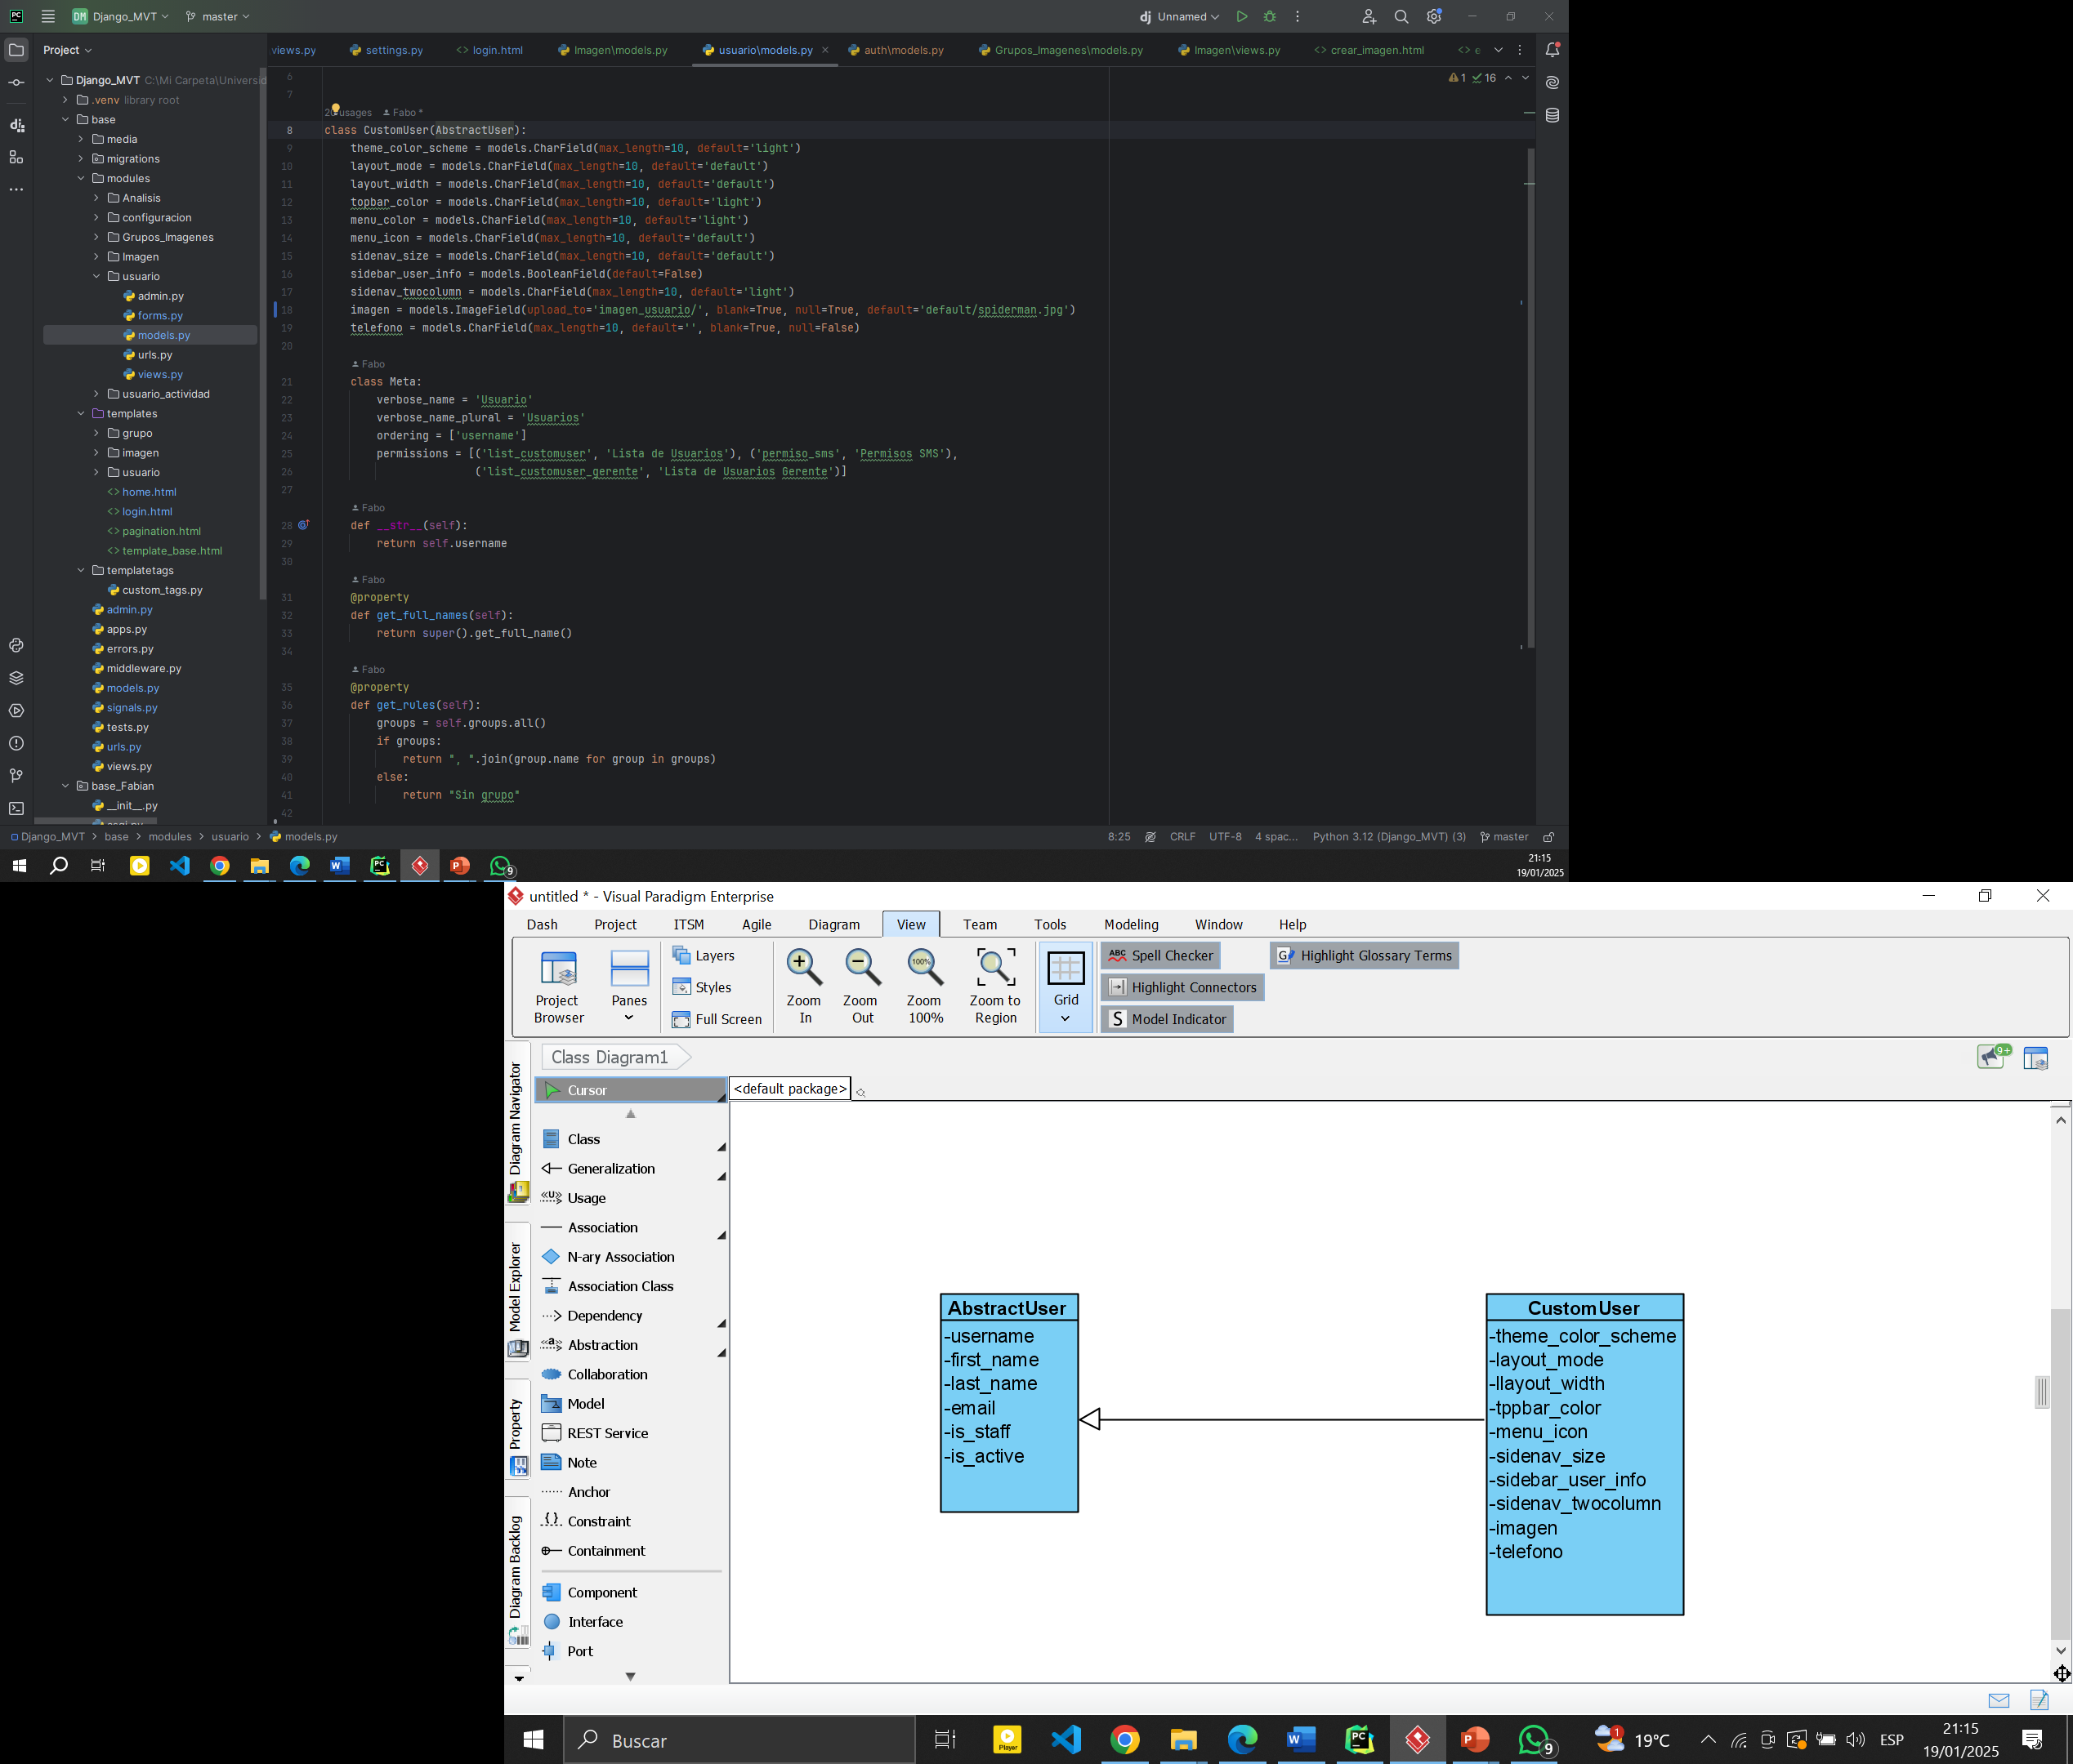

Figura 13 Patrón Template Method

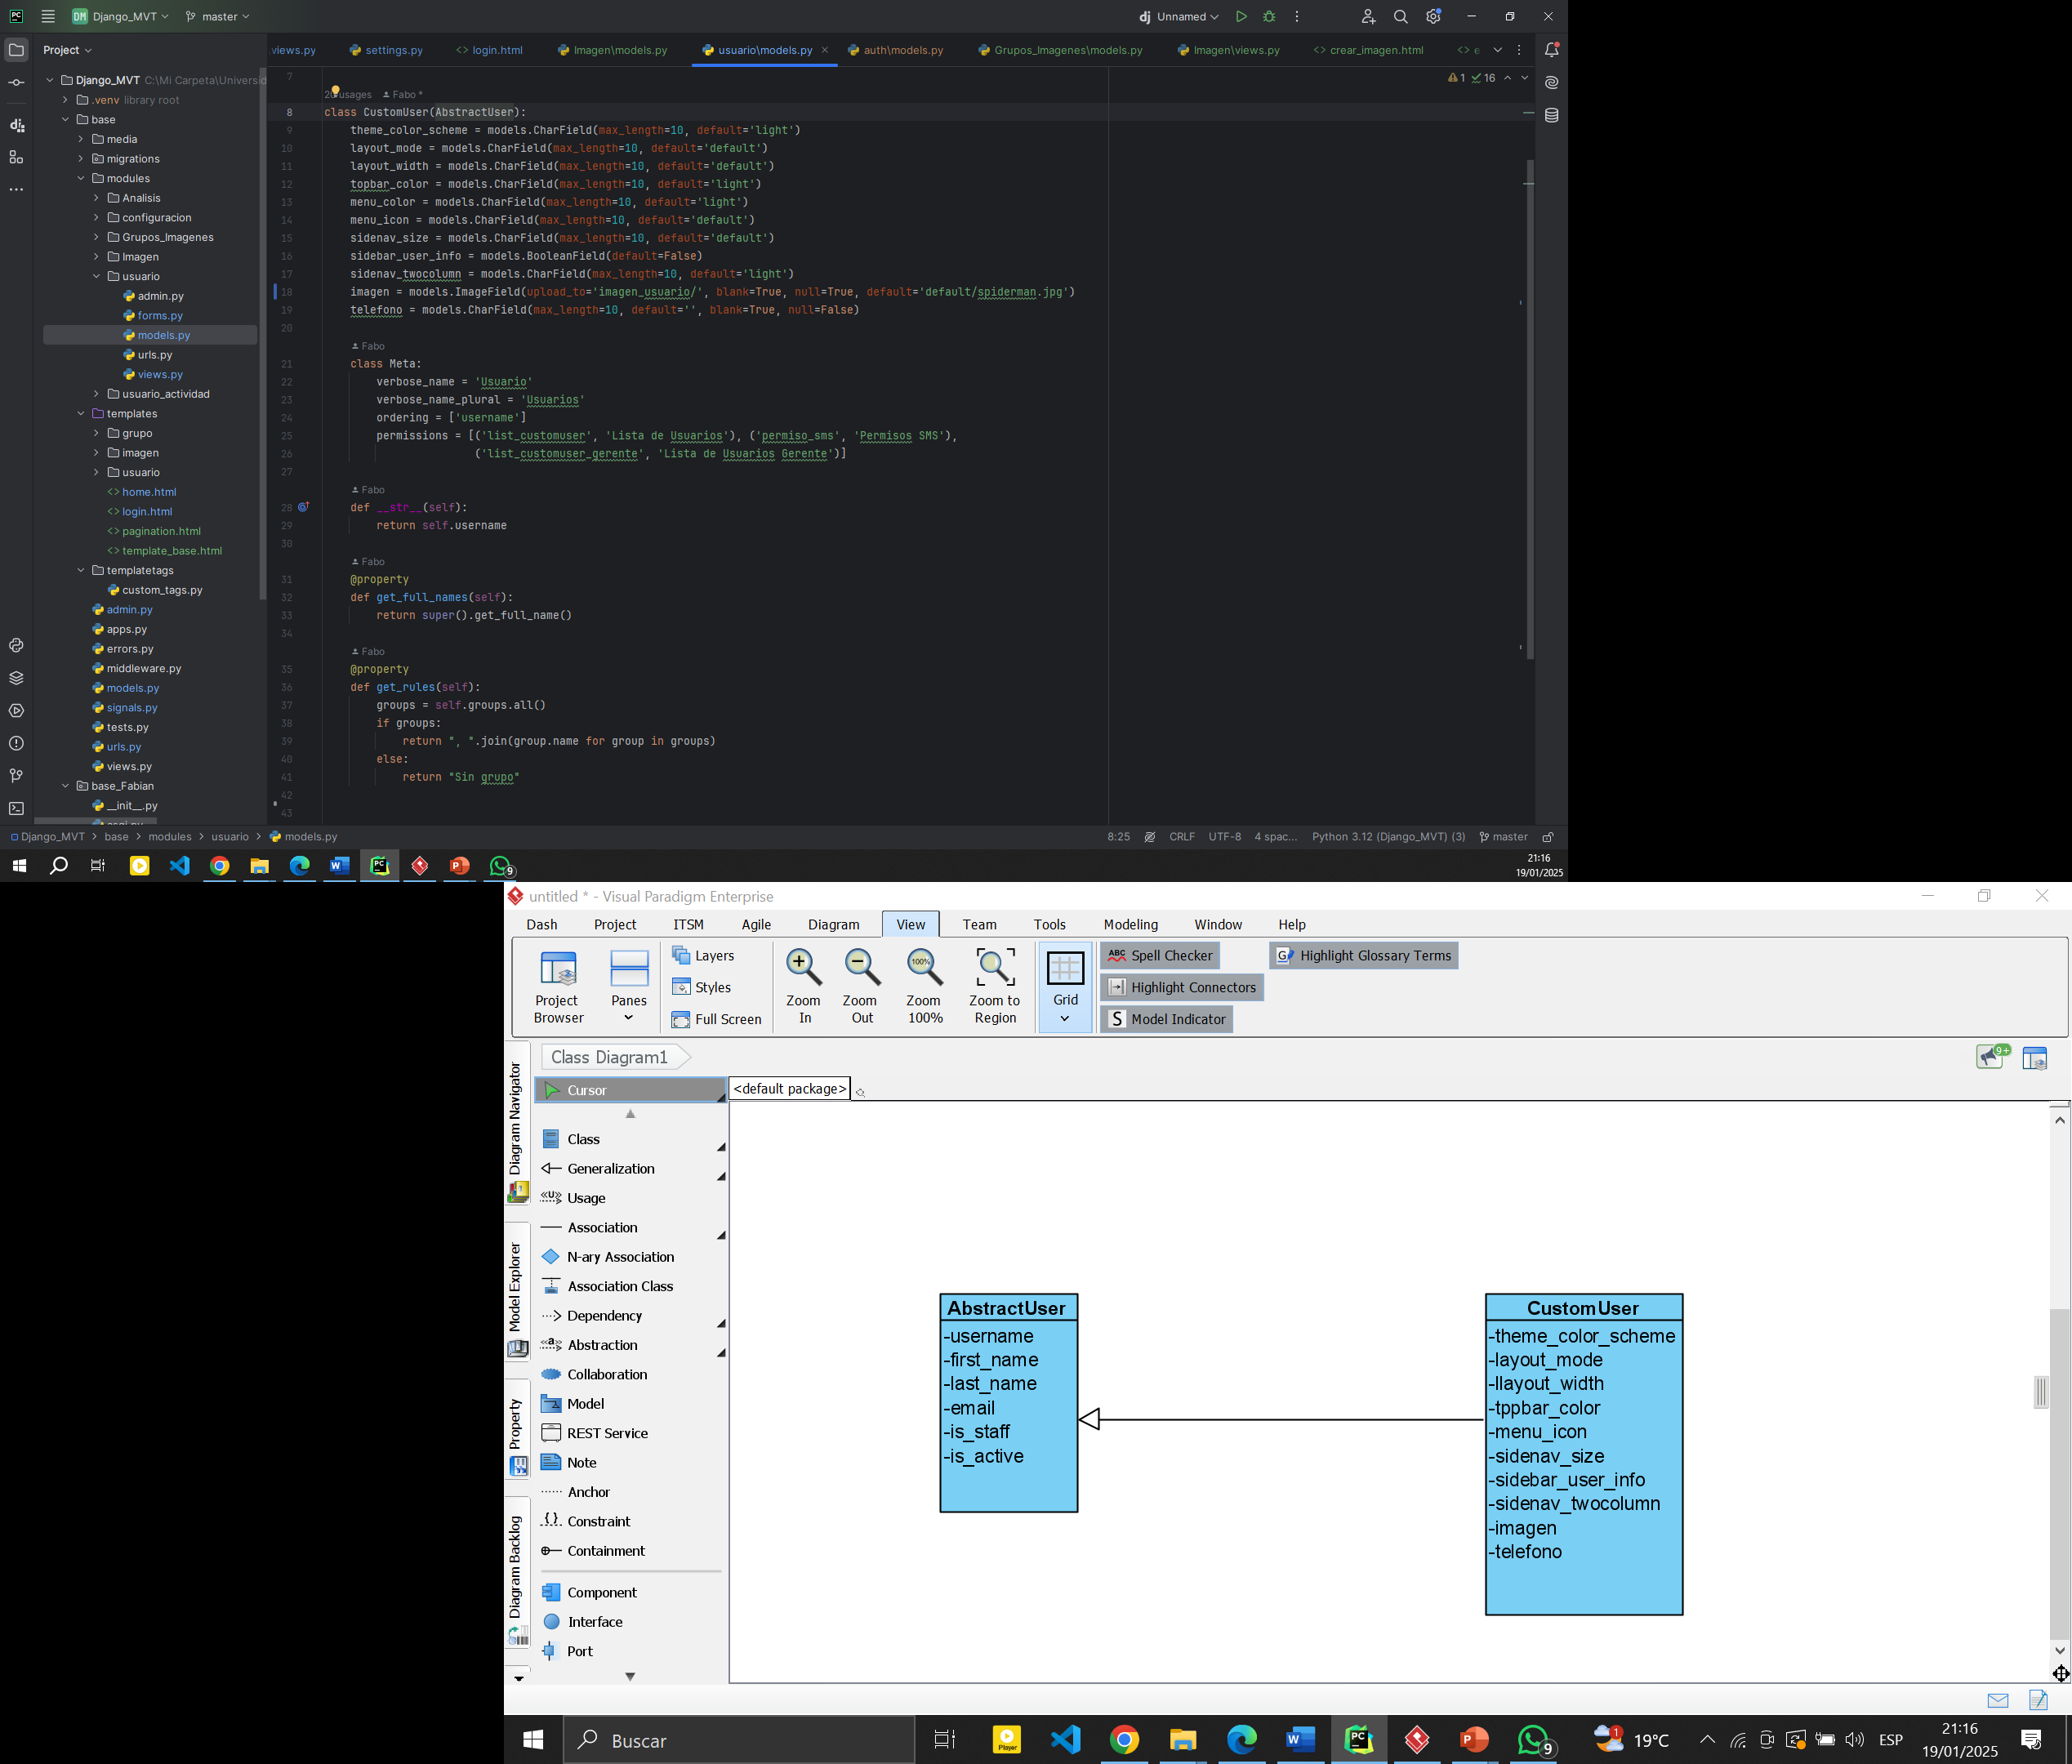

Figura 14 Muestra la implementación del Patrón Template Method en el sistema

## Diagrama de Secuencia de los Casos de Uso.

Un diagrama de secuencia de casos de uso permite mostrar de manera gráfica los flujos entre objetos y actores de un sistema durante la ejecución de un caso de uso [39].

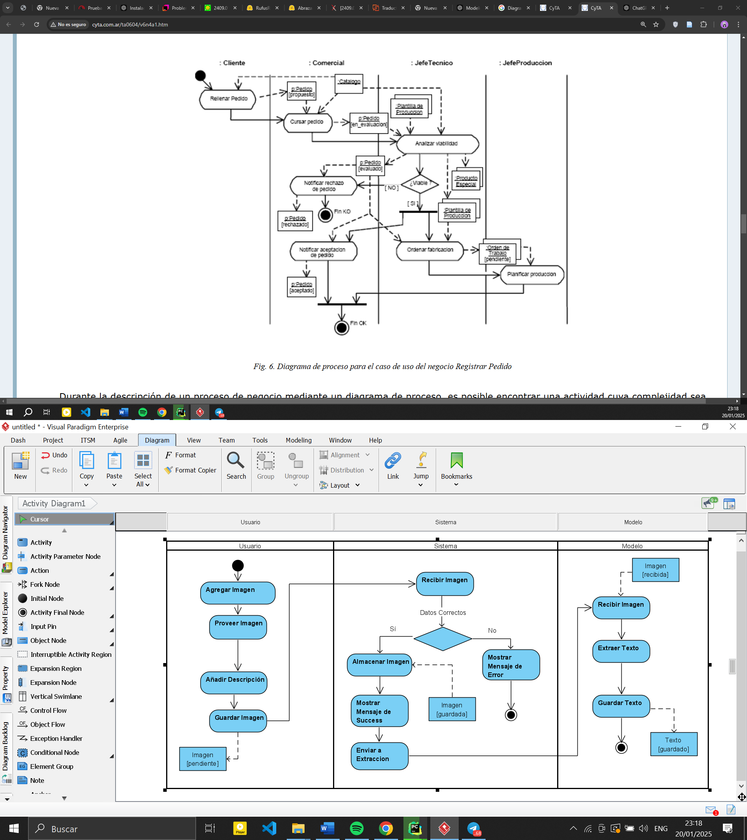

Figura 15 Diagrama de secuencia del caso de extracción de imágenes

## Diagrama de Despliegue

El modelo de despliegue define la arquitectura física del sistema por medio de nodos interconectados. Estos nodos representan dispositivos, procesadores y protocolos necesarios para el buen funcionamiento del sistema [40].

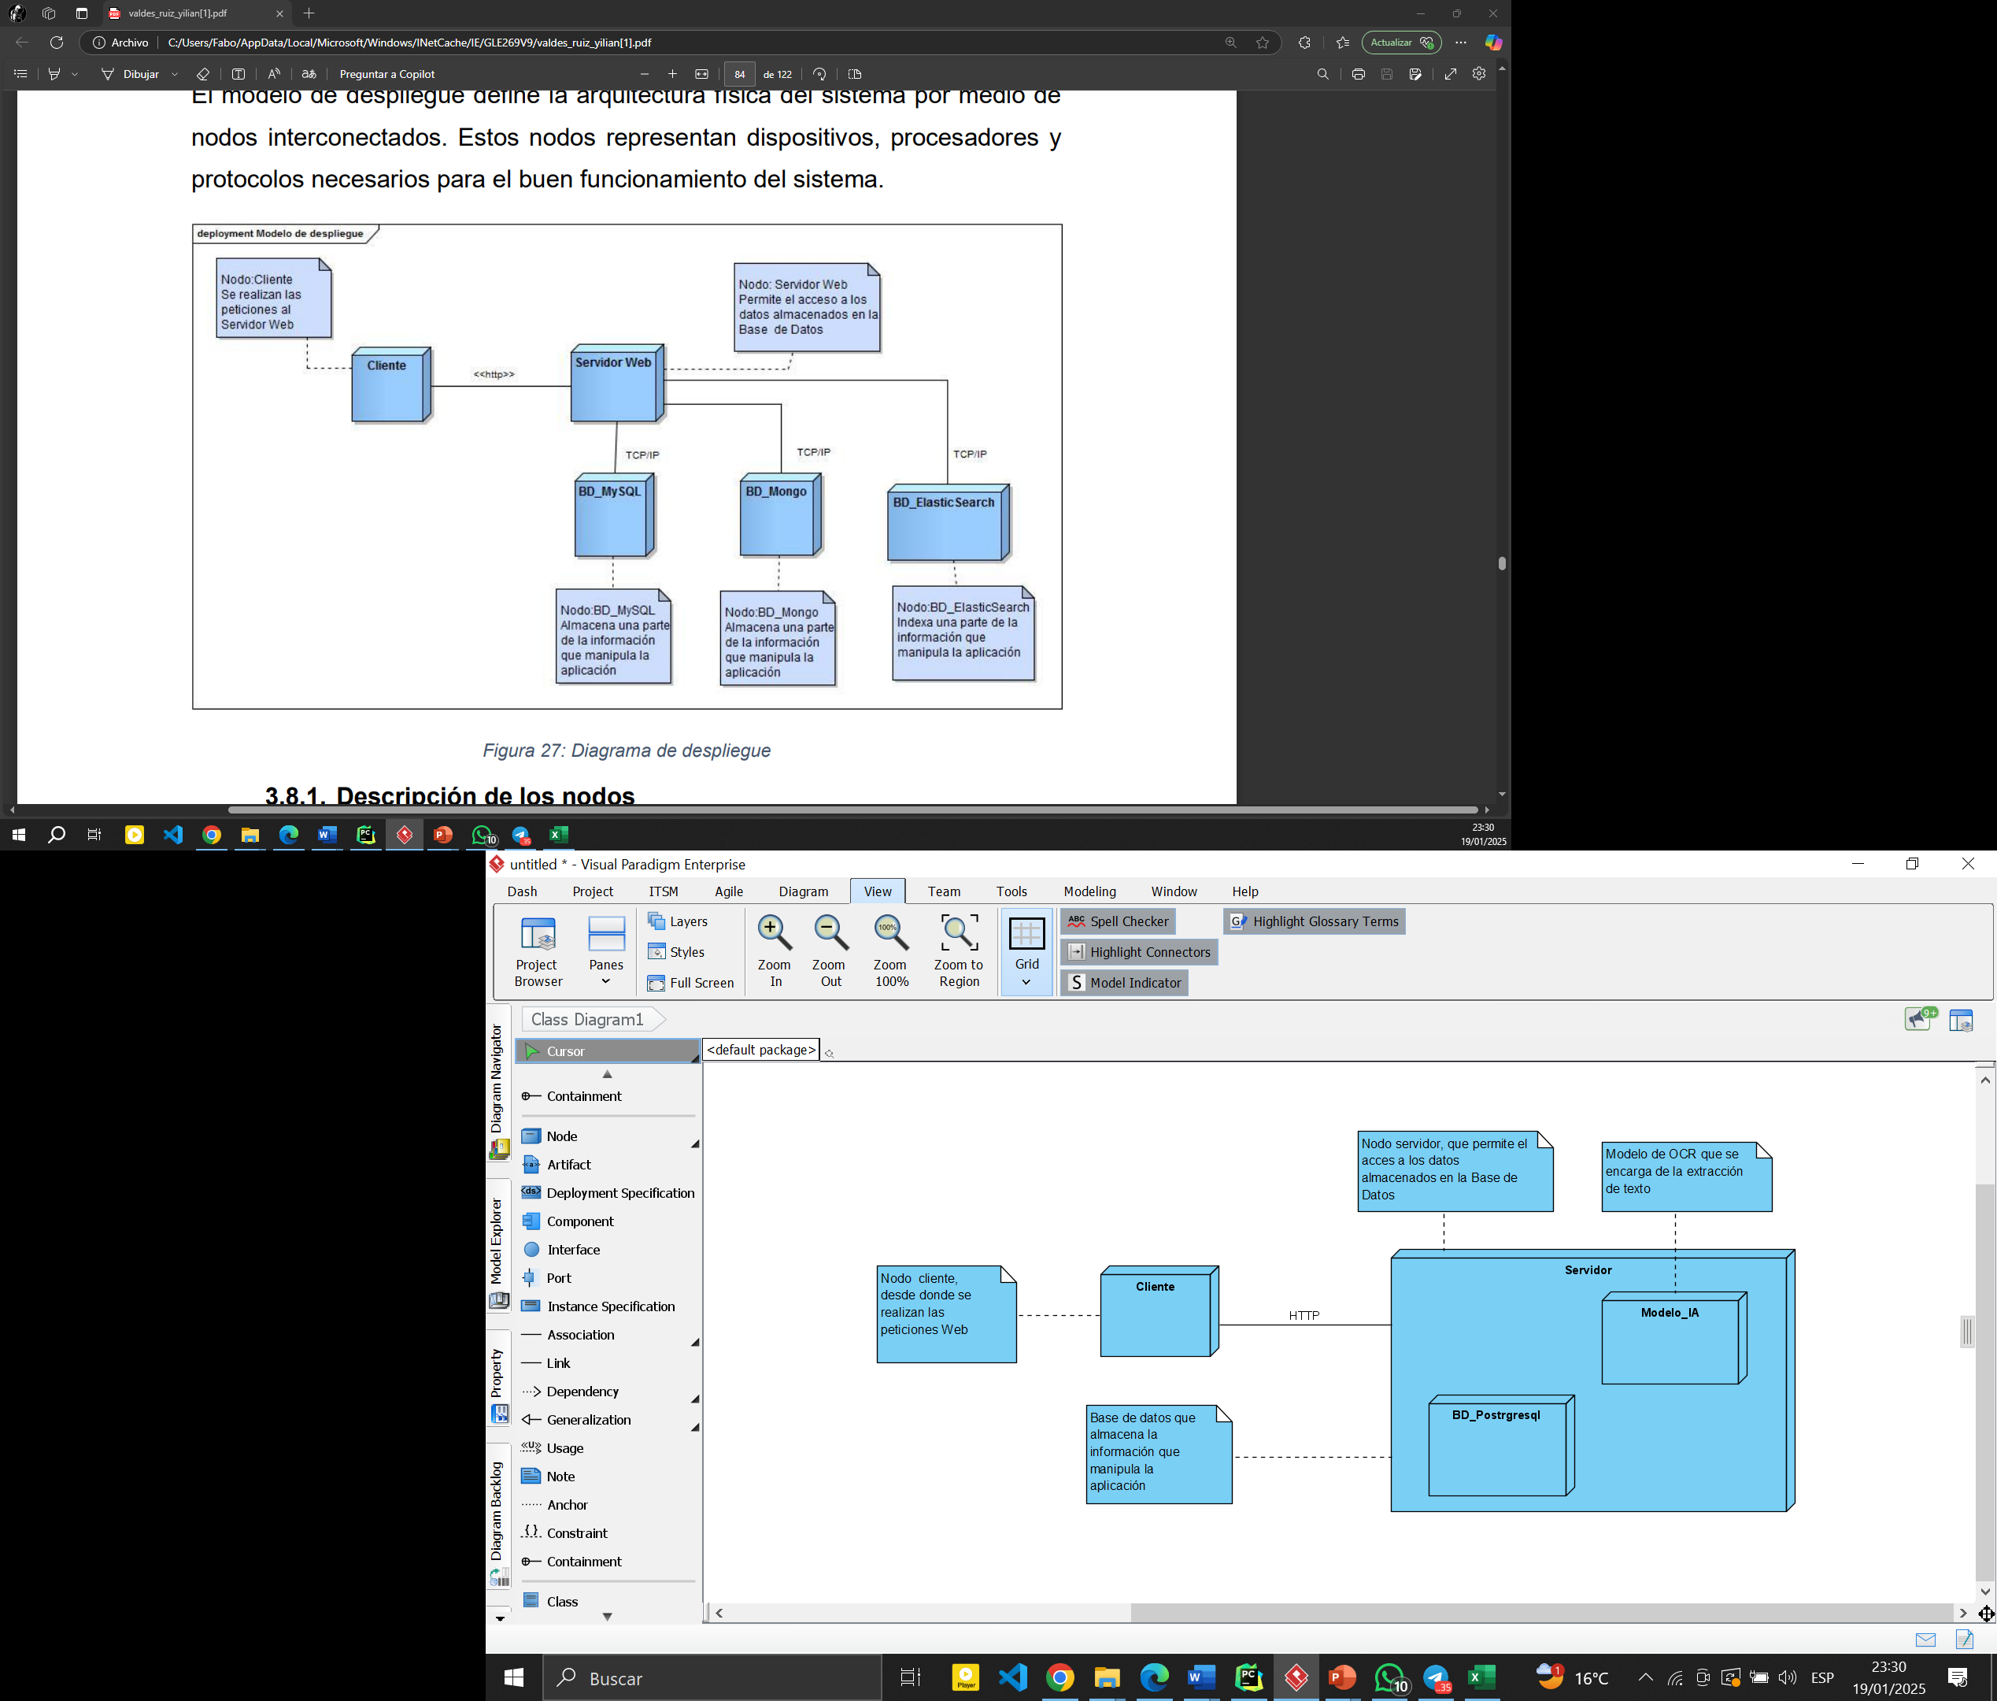

Figura 16 Diagrama de Despliegue del Sistema

## Descripción de los Nodos

Nodo Cliente:

* Requerimientos de Software: Sistema Operativo: Windows 8 o superior, Navegador: Google Chrome
* Requerimientos Mínimos de Hardware: 4 GB RAM

Nodo Servidor

* Requerimientos de Software: Django (versión 5.1.1), modelo GOT-OCR2_0.
* Requerimientos Mínimos de Hardware: 16 GB RAM

## Conclusiones Parciales

En este capítulo se expone de manera detallada la propuesta de solución para el desarrollo del sistema, siguiendo el Proceso Unificado de Desarrollo (RUP). Se plasma la representación del modelo de dominio, la captura de los requisitos e identificación de los actores garantizando la comprensión del proceso de negocio a abordar. Se incorporan los patrones arquitectónicos como Modelo-Vista-Plantilla (MVT) y N-Capas, así como patrones de diseño como el Experto y Template Method asegurado buenas prácticas en la estructuración del sistema frente a problemas comunes.

Por otro lado, los diagramas de caso de uso, secuencia y despliegue proporcionan una visión clara de las interacciones y la arquitectura del sistema, facilitando la comunicación entre los interesados. En conclusión, la propuesta no solo aborda de manera efectiva la situación problemática planteada, sino que también establece un marco robusto para el desarrollo exitoso del software, minimizando riesgos y asegurando que el producto final cumpla con las necesidades del cliente.

# Capítulo 3: Validación

## Introducción

En este capítulo se presentan los procesos y técnicas utilizadas para la validación de las funcionalidades implementadas en el sistema. El propósito de la validación es asegurar que la aplicación se comporta de acuerdo a los requisitos y que cada uno de sus componentes internos está correctamente probado. Para este fin, se ha empleado un enfoque de **pruebas de caja blanca**, que permite un análisis detallado del código fuente y la cobertura de las distintas rutas lógicas y decisiones dentro del sistema. Además, se utiliza la librería *Coverage* para la realización de reportes.

## Pruebas de Caja Blanca

Las pruebas de caja blanca son un enfoque de pruebas que se centra en el análisis del código fuente, la estructura interna y los flujos lógicos de una aplicación. Este tipo de pruebas permite a los desarrolladores evaluar cómo se ejecutan las funciones los métodos internamente, asegurando que todas las rutas posibles en el código hayan sido cubiertas y se comportan como se espera [41].

## Cobertura de sentencias

Se implementan con el objetivo de verificar que cada línea o sentencia del código haya sido ejecutada al menos una vez durante las pruebas. Como ejemplo se encuentra el método test_defaults, que cubre varias sentencias en el modelo Imagen, asegurándose de que los valores por defecto sean validades correctamente.

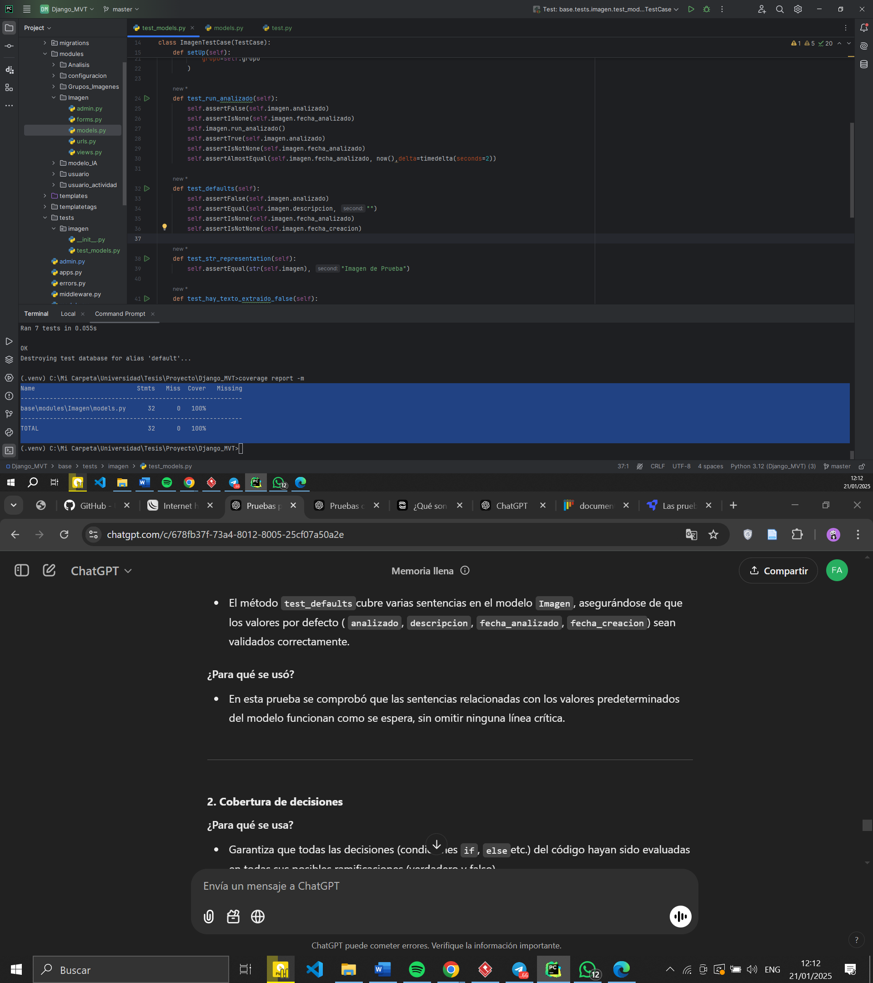

Figura 17 Cobertura de sentencias

## Cobertura de decisiones

Su uso garantiza que todas las decisiones o condicionales del código hayan sido evaluadas en todas sus posibles ramificaciones. En este caso el método test_run_analizado es quien se encarga de evaluar el cambio de estado del atributo analizado y la asignación de fecha_analizado.

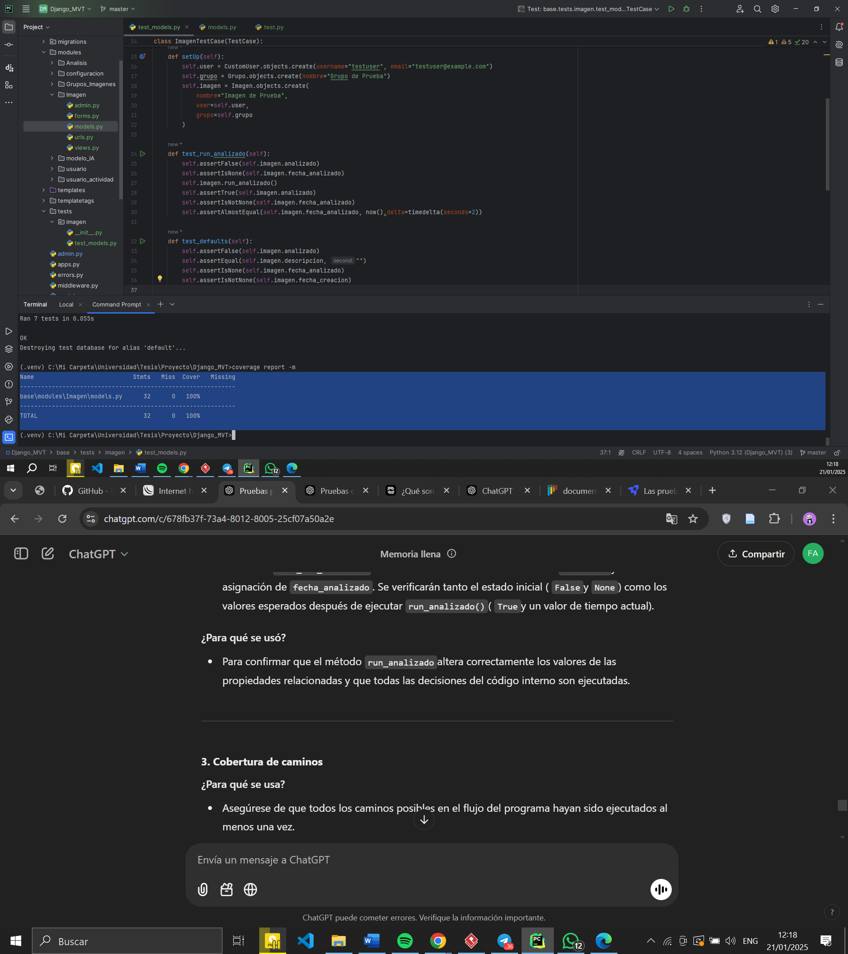

Figura 18 Cobertura de decisiones

## Cobertura de caminos

Asegura que todos los caminos posibles en el flujo se hayan ejecutado al menos una vez. Se ejemplifica a través del método test_hay_texto_extraido_true que evalúa el caso donde existe una relación con el modelo Análisis y se asigna un texto extraído y en el caso contrario test_hay_texto_extraido_false. Ambos caminos son evaluados en el flujo del método hay_texto_extraido.

## Informe de Cobertura

Los resultados obtenidos a través de la herramienta coverage muestran una cobertura general del 100%, lo cual significa que se abarcaron todas las pruebas, inexistencia de líneas sin analizar (Miss, Missing) y 32 sentencias.

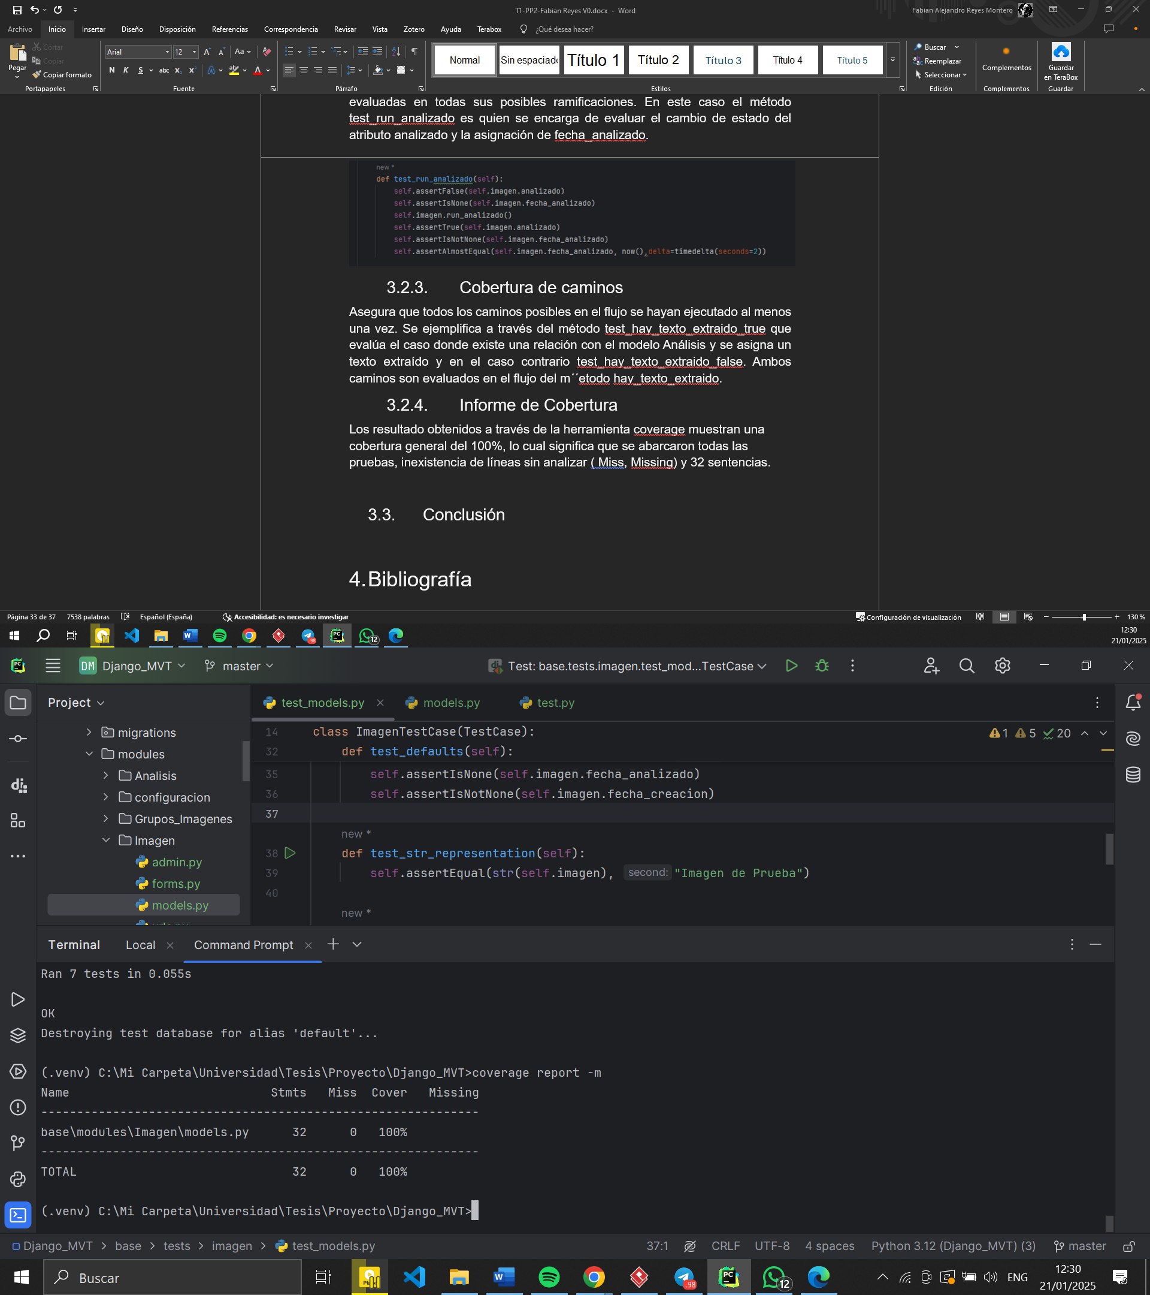

Figura 19 Reporte con coverage

## Conclusión Parcial

Las pruebas de caja blanca implementadas han permitido evaluar de manera exhaustiva las rutas lógicas, decisiones y sentencias de la aplicación, proporcionando un alto nivel de confianza en la corrección y estabilidad del sistema. Los resultados de las pruebas muestran que la mayoría de los métodos funcionan como se espera, y que todas las áreas del proyecto están cubiertas.

# Conclusiones

En esta investigación se ha demostrado la importancia y viabilidad del uso de tecnologías de Reconocimiento Óptico de Caracteres (OCR) en la extracción y análisis de texto contenido en imágenes de redes sociales. A través del marco teórico, se evidenció cómo las redes sociales han transformado las dinámicas de comunicación y formación de opiniones públicas, destacando el papel central del contenido visual en la captación de la atención y la influencia en las tendencias sociales. Además, se profundizó en las técnicas utilizadas para manejar el creciente volumen de datos visuales generados en estas plataformas.

La evaluación de diversas tecnologías de OCR, tanto comerciales como de código abierto, permitió identificar las más adecuadas para el contexto específico de este sistema, priorizando soluciones libres que eviten las limitaciones impuestas por licencias comerciales. Por otro lado, en la propuesta de solución se adoptó el Proceso Unificado de Desarrollo (RUP) para estructurar el diseño e implementación del sistema, mostrando además los patrones y principios que guiaron la realización del software. También se cuenta con una validación exhaustiva mediante pruebas de caja blanca, utilizando la librería Coverage, lo que permitió evaluar las rutas lógicas, decisiones y sentencias de la aplicación, proporcionando un alto nivel de confianza en el sistema.

# Bibliografía

[1] S. W. Jonathan A. Obar, «Social media definition and the governance challenge: An introduction to the special issue - ScienceDirect». Accedido: 12 de enero de 2025. [En línea]. Disponible en: https://www.sciencedirect.com/science/article/abs/pii/S0308596115001172

[2] Anna Yoana, «The influence of social media on social interactions among students», *Indones. J. Soc. Sci.*, vol. 12, n.o 34, 2020, doi: 10.20473/ijss.v12i2.22907.

[3] Z. Zeng y J. Tao, «Business history and social media: A concise review», *Manag. Organ. Hist.*, vol. 18, n.o 1, pp. 24-30, ene. 2023, doi: 10.1080/17449359.2023.2177675.

[4] J. van Dijck, *The Culture of Connectivity: A Critical History of Social Media*. Oxford University Press, 2013.

[5] T. Nohara, «Could avian radar have prevented US Airways Flight 1549’s bird strike?», presentado en 2009 Bird Strike North America Conference, 2009, p. 3.

[6] M. Frau, F. Cabiddu, L. Frigau, P. Tomczyk, y F. Mola, «How emotions impact the interactive value formation process during problematic social media interactions», *J. Res. Interact. Mark.*, 2023, [En línea]. Disponible en: https://api.semanticscholar.org/CorpusID:256683537

[7] A. Sandu, L.-A. Cotfas, A. Stănescu, y C. Delcea, «A Bibliometric Analysis of Text Mining: Exploring the Use of Natural Language Processing in Social Media Research», *Appl. Sci.*, vol. 14, n.o 8, p. 3144, 2024.

[8] Mahumud Hasan, «Natural Language Processing and Sentiment Analysis on Bangla Social Media Comments on Russia–Ukraine War Using Transformers», *ResearchGate*, mar. 2023, doi: 10.1142/S2196888823500021.

[9] A. VM, E. J. Thomson Fredrik, N. Krishna Kumar, F. Torres-Cruz, J. P. B. Colque, y G. Manoharan, «A Deep Learning Approaches for Natural Language Processing and Sentiment Analysis in Social Media», en *2023 6th International Conference on Contemporary Computing and Informatics (IC3I)*, sep. 2023, pp. 1746-1750. doi: 10.1109/IC3I59117.2023.10398079.

[10] G. Yu, «construction based on the social development needs of the university network platform»:, presentado en 2014 International Conference on Computer Science and Electronic Technology (ICCSET 2014), ShenZhen, China, 2015. doi: 10.2991/iccset-14.2015.80.

[11] E. Greenfield, «Scanners: OCR technology makes typing a thing of the past», *J. Technol. Horiz. Educ.*, vol. 19, n.o 3, pp. 6-9, 1991.

[12] R. W. Smith, «An Overview of the Tesseract OCR Engine», *Ninth Int. Conf. Doc. Anal. Recognit. ICDAR 2007*, vol. 2, pp. 629-633, 2007.

[13] C. Reul, U. Springmann, C. Wick, y F. Puppe, «State of the Art Optical Character Recognition of 19th Century Fraktur Scripts using Open Source Engines», 8 de octubre de 2018, *arXiv*: arXiv:1810.03436. doi: 10.48550/arXiv.1810.03436.

[14] Y. Cesaire Velázquez, A. J. Fonseca Avila, y S. Fernández Rojas, «Implementacion de algoritmos para la deteccion y localizacion de texto en imagenes», bachelorThesis, 2010. Accedido: 12 de enero de 2025. [En línea]. Disponible en: https://repositorio.uci.cu/jspui/handle/ident/TD_03535_10

[15] R. Domínguez Marrero y D. Caballero Savón, «Sistema para el reconocimiento óptico de caracteres en la digitalización de documentos», 2015.

[16] R. Gómez Barrientos, A. Gil Martínez, y Y. Del Risco Batista, «IMPLEMENTACIÓN DEL MÓDULO DIGITALIZACIÓN DE DOCUMENTOS DEL ARKHEIA.», 2014.

[17] F. R. Santos, «El concepto de red social», *Rev. Esp. Investig. Sociológicas*, 2024, [En línea]. Disponible en: https://api.semanticscholar.org/CorpusID:178797635

[18] A. M. A. Ausat, «The Role of Social Media in Shaping Public Opinion and Its Influence on Economic Decisions», *Technol. Soc. Perspect. TACIT*, 2023, [En línea]. Disponible en: https://api.semanticscholar.org/CorpusID:262200966

[19] «The Global State of Digital in 2024», DataReportal – Global Digital Insights. Accedido: 17 de enero de 2025. [En línea]. Disponible en: https://datareportal.com/reports/digital-2024-october-global-statshot

[20] A. Fauzi y I. W. Pradipta, «Research methods and data analysis techniques in education articles published by Indonesian biology educational journals», *J. Pendidik. Biol. Indones.*, 2018, [En línea]. Disponible en: https://api.semanticscholar.org/CorpusID:188122378

[21] 마리아, «Analysis of audience response to different types of content in social media of Guatemalan Olympic Committee», 서울대학교 대학원, 2018. [En línea]. Disponible en: https://hdl.handle.net/10371/143609

[22] Sayed Basir Ahmad Aoubi, «THE IMPACT OF VISUAL CONTENT ON CONSUMER ENGAGEMENT AND BUYING BEHAVIOR IN HERAT PROVINCE: A SOCIAL MEDIA PERSPECTIVE», *ResearchGate*, oct. 2024, doi: 10.21474/IJAR01/19327.

[23] Sunarso, B., Tusriyanto, & Mustafa, F., «Analysing the Role of Visual Content in Increasing Attraction and Conversion in MSME Digital Marketing», *J. Contemp. Adm. Manag. ADMAN*, vol. 1, n.o 3, pp. 193-200, 2023, doi: https://doi.org/10.61100/adman.v1i3.79.

[24] G. Dhanesh, G. Duthler, y K. Li, «Social media engagement with organization-generated content: Role of visuals in enhancing public engagement with organizations on Facebook and Instagram», *Public Relat. Rev.*, vol. 48, n.o 2, p. 102174, 2022, doi: https://doi.org/10.1016/j.pubrev.2022.102174.

[25] J. Frascara, *El poder de la imagen: reflexiones sobre comunicación visual*. Ediciones infinito, 2023.

[26] A. Balasubramanian, «AI Driven Cross-cultural Retail: Adapting Visual Content And Products To Regional Trends», *INTERANTIONAL J. Sci. Res. Eng. Manag.*, 2024, [En línea]. Disponible en: https://api.semanticscholar.org/CorpusID:275348466

[27] S. Agustin, N. Hafidloh, L. P. Damayanti, y T. W. Abadi, «Transforming Teen Communication Through the Visual Influence of Social Media», *Indones. J. Cult. Community Dev.*, 2024, [En línea]. Disponible en: https://api.semanticscholar.org/CorpusID:273567470

[28] K. Chowdhary y K. Chowdhary, «Natural language processing», *Fundam. Artif. Intell.*, pp. 603-649, 2020.

[29] P. Agrawal y R. Varma, «Text extraction from images», *IJCSET*, vol. 2, n.o 4, pp. 1083-1087, 2012.

[30] M. Stahre, «Data Collection and Layout Analysis on Visually Rich Documents using Multi-Modular Deep Learning.», 2022.

[31] M. A. Panhwar, K. A. Memon, A. Abro, D. Zhongliang, S. A. Khuhro, y S. Memon, «Signboard detection and text recognition using artificial neural networks», presentado en 2019 IEEE 9th international conference on electronics information and emergency communication (ICEIEC), IEEE, 2019, pp. 16-19.

[32] H. Zhang, K. Zhao, Y.-Z. Song, y J. Guo, «Text extraction from natural scene image: A survey», *Neurocomputing*, vol. 122, pp. 310-323, 2013.

[33] F. Naiemi, V. Ghods, y H. Khalesi, «Scene text detection and recognition: a survey», *Multimed. Tools Appl.*, vol. 81, n.o 14, pp. 20255-20290, 2022.

[34] I. Fujinaga, G. S. Choudhury, T. DiLauro, M. Droettboom, K. MacMillan, y B. Harrington, «Optical Music Recognition System within a Large-Scale Digitization Project», en *International Society for Music Information Retrieval Conference*, 2000. [En línea]. Disponible en: https://api.semanticscholar.org/CorpusID:5665689

[35] Y. F. Paneque, «Propuesta de repositorio digital para el Sistema de Gestión de Documentos Históricos», 2012.

[36] D. G. Ibargüen, «Título: Componente para la extracción de subtítulos presentes en fotogramas de videos», 2012.

[37] I. Jacobson, G. Booch, y J. Rumbaugh, *UML: el proceso unificado de desarrollo de software*. Addison-Wesley, 2000.

[38] J. F. Peters y W. Pedrycz, *Software engineering: an engineering approach*. John Wiley & Sons, Inc., 1998.

[39] C. M. O. Zapata y G. L. Garcés, «GENERACIÓN DEL DIAGRAMA DE SECUENCIAS DE UML 2.1.1 DESDE ESQUEMAS PRECONCEPTUALES», 2008. [En línea]. Disponible en: https://api.semanticscholar.org/CorpusID:211824567

[40] N. Merle y N. Belkhatir, «Open Architecture for Building Large Scale Deployment Systems.», ene. 2004, pp. 930-936.

[41] V. Chandra, «Fuzzy Based White Box Testing Techniques», 2014. [En línea]. Disponible en: https://api.semanticscholar.org/CorpusID:114091014

1. Aplicación de pago para documentos y archivos PDF, basada en la tecnología OCR de ABBYY